

ESTADÍSTICAS DE LA MATRIZ
DE INDICADORES DE RESULTADOS
TRIMESTRE: ENERO - MARZO 2026

SECRETARIA GENERAL MUNICIPAL
TITULAR: ING. MARCOS PÉREZ VÁZQUEZ

FORMATO 1. AVANCE DE CALENDARIZACIÓN PROGRAMÁTICA DE PROYECTOS, PROGRAMAS O ACTIVIDADES MIR 2026

FORMATO 1. AVANCE DE CALENDARIZACIÓN PROGRAMÁTICA DE PROYECTOS, PROGRAMAS O ACTIVIDADES MIR 2026

SECRETARÍA / DIRECCIÓN: |  |  |  |  |  | SECRETARIA GENERAL MUNICIPAL
ÁREA ADMINISTRATIVA U OPERATIVA: |  |  |  |  |  | OFICIALÍA DEL REGISTRO DEL ESTADO FAMILIAR
PROGRAMA PRESUPUESTARIO AL QUE ESTÁ INTEGRADO: |  |  |  |  |  | ACUERDO 1. ZAPOTLÁN SEGURO, CON UN GOBIERNO TRANSPARENTE Y JUSTO
ACUERDO DEL PLAN MUNICIPAL DE DESARROLLO AL QUE CONTRIBUYE LA UNIDAD ADMINISTRATIVA: |  |  | ACUERDO 1. ZAPOTLÁN SEGURO, CON UN GOBIERNO TRANSPARENTE Y JUSTO |  |  | OBJETIVO(S) QUE DA CUMPLIMIENTO: |  |  |  |  |  |  |  |  |  |  |  | 1.2 Tener un Zapotlán seguro y en paz, mediante un gobierno cercano con participación ciudadana, enfocado en una rendición de cuentas transparente y justa en beneficio de la ciudadanía.
CLAVE DEL INDICADOR | NOMBRE DEL COMPONENTE / ACTIVIDAD | NOMBRE DE MEDICIÓN DEL INDICADOR | UNIDAD DE MEDIDA DE LO PROGRAMADO Y REALIZADO | FORMULA DEL INDICADOR | NÚMERO DE METAS PROGRAMADAS TRIMESTRALES |  |  |  |  |  |  |  |  |  |  |  |  | TOTAL | META REALIZADA | PROGRAMADO MENOS REALIZADO | AVANCE %
 |  |  |  |  | ENE |  | FEB | MAR | ABR | MAY | JUN | JUL | AGO | SEP | OCT | NOV | DIC
C1 | Tramites y Servicios | PTS  Porcentaje de trámites y servicios | PROGRAMADO | PTS= (PTSP/PTSR) X100% | 0 |  | 0 | 10 | 0 | 0 | 10 | 0 | 0 | 10 | 0 | 0 | 10 | 40 | 10 | 30 | 25%
C1 | Tramites y Servicios | PTS  Porcentaje de trámites y servicios | PTSP  Porcentaje Tramites y Servicios Programados
C1 | Tramites y Servicios | PTS  Porcentaje de trámites y servicios | REALIZADO | PTS= (PTSP/PTSR) X100% | 0 |  | 0 | 10 |  |  |  |  |  |  |  |  |  | 10 | 10 | 30 | 25%
C1 | Tramites y Servicios | PTS  Porcentaje de trámites y servicios | PTSR  Porcentaje Tramites y Servicios Realizados
FORMATO 2. CONTROL DE EVIDENCIA PROGRAMÁTICA
⚠ NOTA: Insertar UNA fotografía por momento (Antes/Durante/Después). Foto nítida. Datos personales TESTADOS obligatoriamente.
C1 — SIMED-PBR MATRIZ DE INDICADORES PARA RESULATDOS
DESCRIPCIÓN DE LA ACTIVIDAD: TRAMITES Y SERVICIOS DIRIGIDOS A LA POBLACIÓN.
REQUISITOS DE CALIDAD FOTOGRÁFICA — OBLIGATORIO
✓ La fotografía debe ser NÍTIDA, bien iluminada y en orientación horizontal.
✓ Debe mostrar claramente el espacio, los participantes y la actividad realizada.
✓ No se aceptan capturas de pantalla.
⚠ DATOS PERSONALES: Testar (tachar/difuminar) rostros de menores de edad y datos sensibles visibles (listas, nombres en pizarrón, etc.) antes de insertar la foto.
EVIDENCIA: ANTES | EVIDENCIA: DURANTE | EVIDENCIA: DESPUÉS DE LA EJECUCIÓN
DESCRIPCIÓN DE LA FOTO:  Oficina de la Oficialía del Registro Familiar, las personas llegan y se registran en el libro florete. | DESCRIPCIÓN DE LA FOTO:  Oficina de la Oficialía del Registro Familiar, se realiza la digitalización del trámite | DESCRIPCIÓN DE LA FOTO:  Oficina de la Oficialía del Registro Familiar, se hace entrega del trámite solicitado.
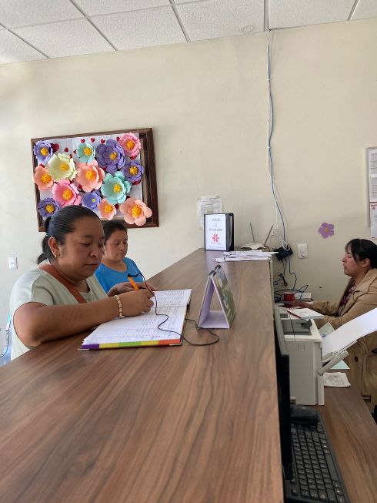 | 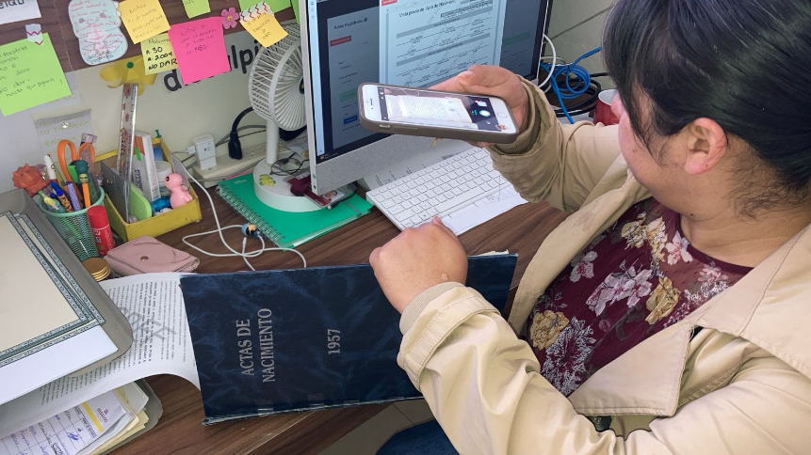 | 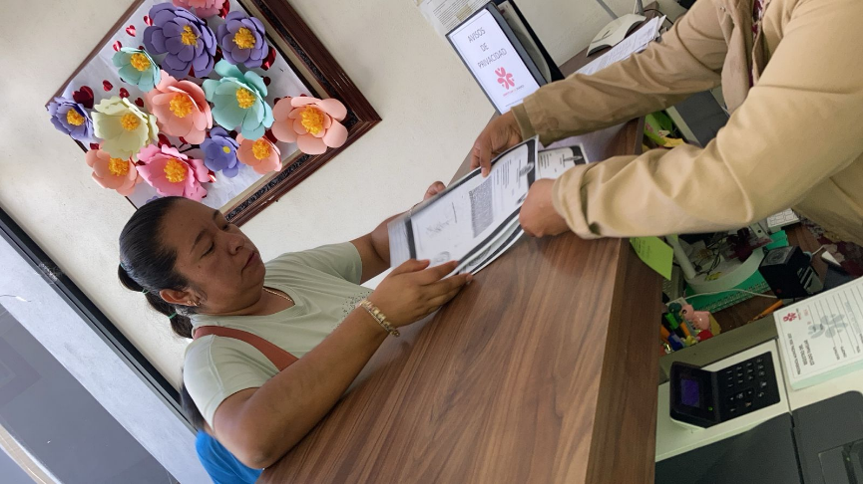

FORMATO 3. CONTROL DE EVIDENCIA DE LISTA DE BENEFICIARIOS
⚠ NOTA: Datos sensibles (CURP, teléfono, dirección) deben estar TESTADOS. Se detectaron listados con datos visibles en evaluaciones anteriores (Riesgo: violación Ley de Protección de Datos).
DESCRIPCIÓN DEL NOMBRE DEL PROYECTO, PROGRAMA O ACTIVIDAD | EVIDENCIA DE LISTADO DE BENEFICIARIOS
AVISO DE PROTECCIÓN DE DATOS PERSONALES — OBLIGATORIO ANTES DE INSERTAR
⚠ El listado de beneficiarios DEBE tener TESTADOS (tachados/difuminados): CURP, número de teléfono, dirección, RFC y cualquier dato sensible. Solo deben ser legibles: nombre completo, firma y número de folio.
✓ Se recomienda usar el formato oficial de lista de asistencia institucional.
✓ La imagen del listado debe ser legible. No se aceptan fotos movidas o de baja resolución.
DESCRIPCIÓN DE LA ACTIVIDAD:  En la oficialía del Registro del Estado Familiar se emite copia de actas certificadas (nacimiento, matrimonio, defunción, divorcio), se realizan registros de nacimiento, matrimonios, defunciones, divorcios, reconocimiento de hijos, permisos referentes al panteón, se expiden constancias de soltería o no registro. Estos servicios garantizan la identidad y estado civil de las personas. | [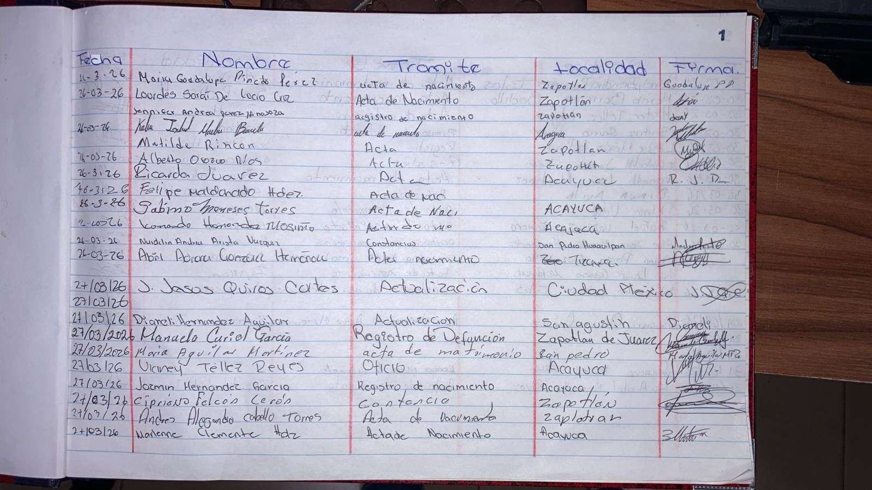
JUSTIFICACIONES:
(En caso de que se haya realizado la justificación mediante oficio de algún componente y/o actividad que no se haya llevado dentro de la temporalidad considerada)

NÚMERO DE BENEFICIARIOS ATENDIDOS:
Total: ___850____ Mujeres: __500___ Hombres: __350__ Menores: _______

FORMATO 4. ESTADÍSTICAS E INFOGRAFÍA DE AVANCE PROGRAMÁTICO
⚠ NOTA: Completar la tabla de avance y pegar la captura de los gráficos del Excel MIR (barras + dona). Verificar que los números coincidan con el F1 antes de entregar.
 | CLAVE DEL INDICADOR | NOMBRE DE LA ACTIVIDAD | METAS PROGRAMADAS | METAS REALIZADAS | PROGRAMADO MENOS REALIZADO | AVANCE %
 | C1 | TRAMITES Y SERVICIOS | 40 | 10 | 30 | 25%
INSTRUCCIÓN — CÓMO LLENAR ESTA SECCIÓN:
1. Abre tu archivo Excel MIR (hoja de la actividad correspondiente).
2. Localiza los gráficos de BARRAS (izquierda) y la DONA con porcentaje (derecha) del componente o actividad.
3. Haz una captura de pantalla de ambos gráficos y pégalos en el recuadro de abajo, cada uno en su espacio.
⚠ La captura debe ser nítida y los números legibles. No se aceptan imágenes borrosas.
GRÁFICA — AVANCE POR TRIMESTRE Y AVANCE TOTAL
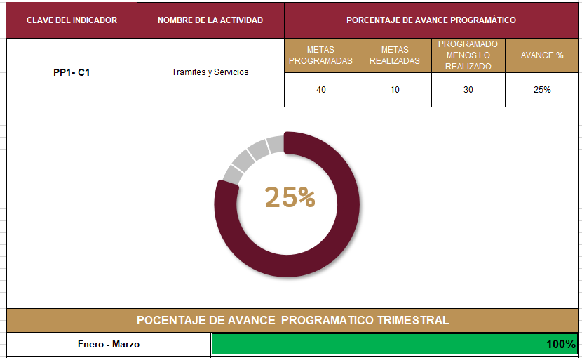

FORMATO 1. AVANCE DE CALENDARIZACIÓN PROGRAMÁTICA DE PROYECTOS, PROGRAMAS O ACTIVIDADES MIR 2026

SECRETARÍA / DIRECCIÓN: |  |  |  |  |  | SECRETARIA GENERAL MUNICIPAL
ÁREA ADMINISTRATIVA U OPERATIVA: |  |  |  |  |  | OFICIALÍA DEL REGISTRO DEL ESTADP FAMILIAR
PROGRAMA PRESUPUESTARIO AL QUE ESTÁ INTEGRADO: |  |  |  |  |  | ACUERDO 1. ZAPOTLÁN SEGURO, CON UN GOBIERNO TRANSPARENTE Y JUSTO
ACUERDO DEL PLAN MUNICIPAL DE DESARROLLO AL QUE CONTRIBUYE LA UNIDAD ADMINISTRATIVA: |  |  | ACUERDO 1. ZAPOTLÁN SEGURO, CON UN GOBIERNO TRANSPARENTE Y JUSTO |  |  | OBJETIVO(S) QUE DA CUMPLIMIENTO: |  |  |  |  |  |  |  |  |  |  |  | 1.2 Tener un Zapotlán seguro y en paz, mediante un gobierno cercano con participación ciudadana, enfocado en una rendición de cuentas transparente y justa en beneficio de la ciudadanía.
CLAVE DEL INDICADOR | NOMBRE DEL COMPONENTE / ACTIVIDAD | NOMBRE DE MEDICIÓN DEL INDICADOR | UNIDAD DE MEDIDA DE LO PROGRAMADO Y REALIZADO | FORMULA DEL INDICADOR | NÚMERO DE METAS PROGRAMADAS TRIMESTRALES |  |  |  |  |  |  |  |  |  |  |  |  | TOTAL | META REALIZADA | PROGRAMADO MENOS REALIZADO | AVANCE %
 |  |  |  |  | ENE |  | FEB | MAR | ABR | MAY | JUN | JUL | AGO | SEP | OCT | NOV | DIC
C1 A1 | Registros de Nacimiento | PSDCREPPPTAN Porcentaje de solicitudes donde constan los requisitos en listados en la parte posterior para tramitar acta de nacimiento | PROGRAMADO | PSDCREPPPTAN = PRN (PRNR/PRNP)X100% | 19 |  | 22 | 17 | 19 | 13 | 19 | 14 | 20 | 17 | 19 | 15 | 13 | 207 | 77 | 130 | 37%
C1 A1 | Registros de Nacimiento |  | PSDCREPPPTAN  PRNP (Porcentaje de Registro de Nacimientos Programados)
C1 A1 | Registros de Nacimiento |  | REALIZADO | PSDCREPPPTAN = PRN (PRNR/PRNP)X100% | 20 |  | 26 | 31 |  |  |  |  |  |  |  |  |  | 77 | 77 | 130 | 37%
C1 A1 | Registros de Nacimiento |  | PSDCREPPPTAN  PRNR (Porcentaje de Registros de Nacimientos Realizados)
FORMATO 2. CONTROL DE EVIDENCIA PROGRAMÁTICA
⚠ NOTA: Insertar UNA fotografía por momento (Antes/Durante/Después). Foto nítida. Datos personales TESTADOS obligatoriamente.
C1 A1— SIMED-PBR MATRIZ DE INDICADORES PARA RESULATDOS
DESCRIPCIÓN DE LA ACTIVIDAD: REGISTROS DE NACIMIENTO DIRIGIDO A TODA LA POBLACIÓN RESIDENTE DEL MUNICIPIO, OBJETIVO GARANTIZAR EL DERECHO A LA IDENTIDAD.
REQUISITOS DE CALIDAD FOTOGRÁFICA — OBLIGATORIO
✓ La fotografía debe ser NÍTIDA, bien iluminada y en orientación horizontal.
✓ Debe mostrar claramente el espacio, los participantes y la actividad realizada.
✓ No se aceptan capturas de pantalla.
⚠ DATOS PERSONALES: Testar (tachar/difuminar) rostros de menores de edad y datos sensibles visibles (listas, nombres en pizarrón, etc.) antes de insertar la foto.
EVIDENCIA: ANTES | EVIDENCIA: DURANTE | EVIDENCIA: DESPUÉS DE LA EJECUCIÓN
DESCRIPCIÓN DE LA FOTO:  Oficina del Registro Familiar, se recepcionan documentos | DESCRIPCIÓN DE LA FOTO:  Oficina del Registro Familiar, se recaban firmas del trámite | DESCRIPCIÓN DE LA FOTO:  Oficina del Registro Familiar, se procede a tomar la huella para finalizar el trámite.
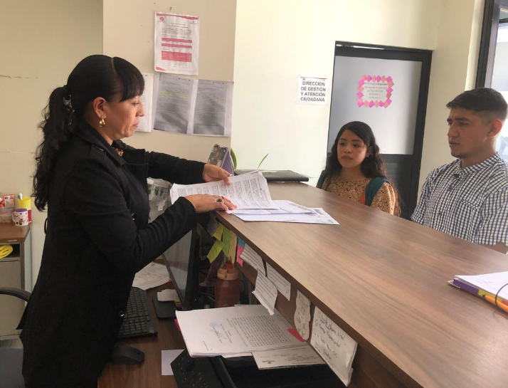 | 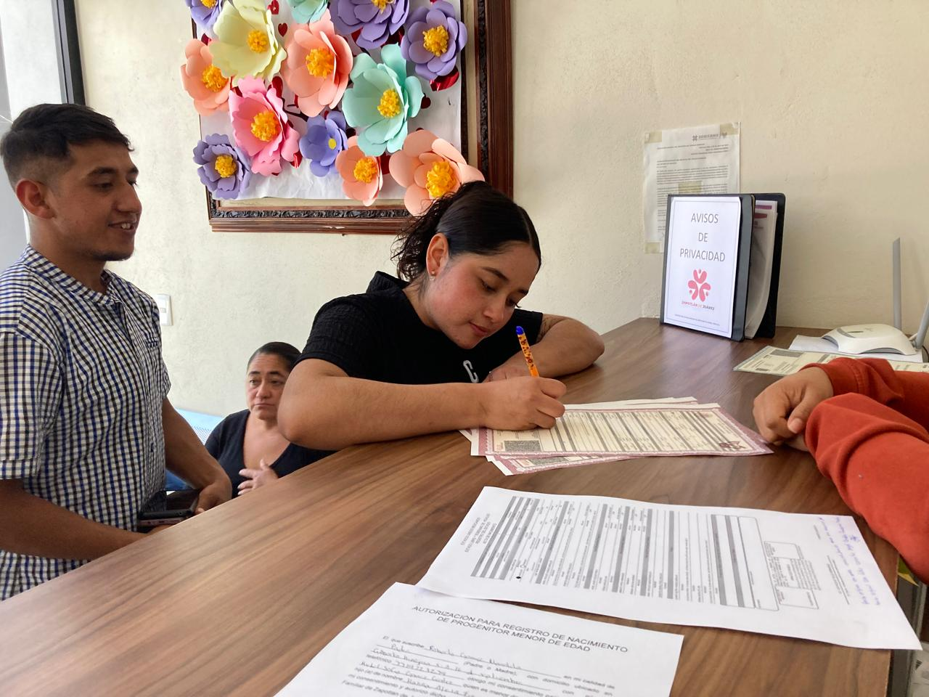 | 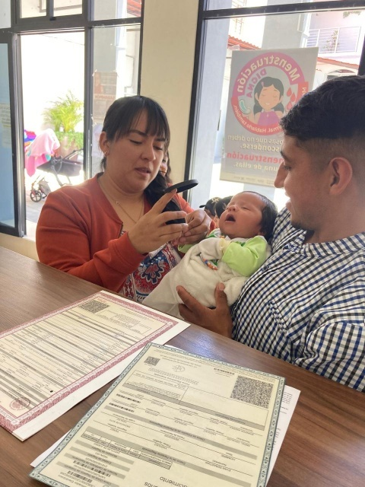

FORMATO 3. CONTROL DE EVIDENCIA DE LISTA DE BENEFICIARIOS
⚠ NOTA: Datos sensibles (CURP, teléfono, dirección) deben estar TESTADOS. Se detectaron listados con datos visibles en evaluaciones anteriores (Riesgo: violación Ley de Protección de Datos).
DESCRIPCIÓN DEL NOMBRE DEL PROYECTO, PROGRAMA O ACTIVIDAD | EVIDENCIA DE LISTADO DE BENEFICIARIOS
AVISO DE PROTECCIÓN DE DATOS PERSONALES — OBLIGATORIO ANTES DE INSERTAR
⚠ El listado de beneficiarios DEBE tener TESTADOS (tachados/difuminados): CURP, número de teléfono, dirección, RFC y cualquier dato sensible. Solo deben ser legibles: nombre completo, firma y número de folio.
✓ Se recomienda usar el formato oficial de lista de asistencia institucional.
✓ La imagen del listado debe ser legible. No se aceptan fotos movidas o de baja resolución.
DESCRIPCIÓN DE LA ACTIVIDAD:  En la Oficialía del Registro del Estado Familiar se levanta el registro de nacimiento de niñas, niños, adolescentes y adultos que no has sido registrados en tiempo y forma. | 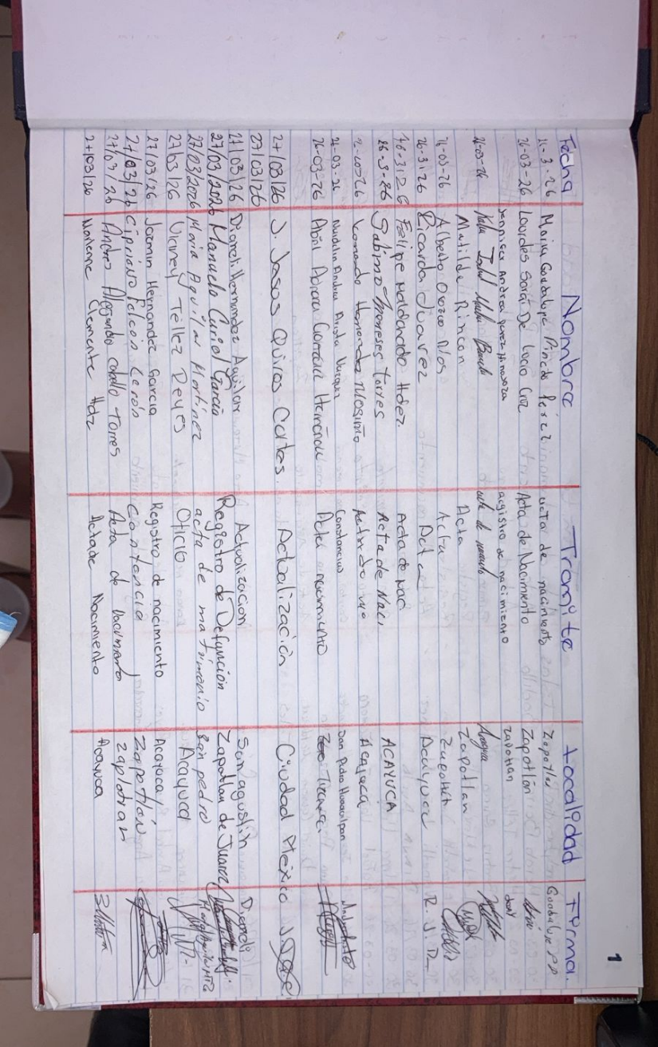
JUSTIFICACIONES:
(En caso de que se haya realizado la justificación mediante oficio de algún componente y/o actividad que no se haya llevado dentro de la temporalidad considerada)

NÚMERO DE BENEFICIARIOS ATENDIDOS:
Total: ___77____ Mujeres: __35__ Hombres: __42__ Menores: _______

FORMATO 4. ESTADÍSTICAS E INFOGRAFÍA DE AVANCE PROGRAMÁTICO
⚠ NOTA: Completar la tabla de avance y pegar la captura de los gráficos del Excel MIR (barras + dona). Verificar que los números coincidan con el F1 antes de entregar.
 | CLAVE DEL INDICADOR | NOMBRE DE LA ACTIVIDAD | METAS PROGRAMADAS | METAS REALIZADAS | PROGRAMADO MENOS REALIZADO | AVANCE %
 | C1 A1 | REGISTROS DE NACIMIENTO | 207 | 77 | 130 | 37%
INSTRUCCIÓN — CÓMO LLENAR ESTA SECCIÓN:
1. Abre tu archivo Excel MIR (hoja de la actividad correspondiente).
2. Localiza los gráficos de BARRAS (izquierda) y la DONA con porcentaje (derecha) del componente o actividad.
3. Haz una captura de pantalla de ambos gráficos y pégalos en el recuadro de abajo, cada uno en su espacio.
⚠ La captura debe ser nítida y los números legibles. No se aceptan imágenes borrosas.
GRÁFICA — AVANCE POR TRIMESTRE Y AVANCE TOTAL
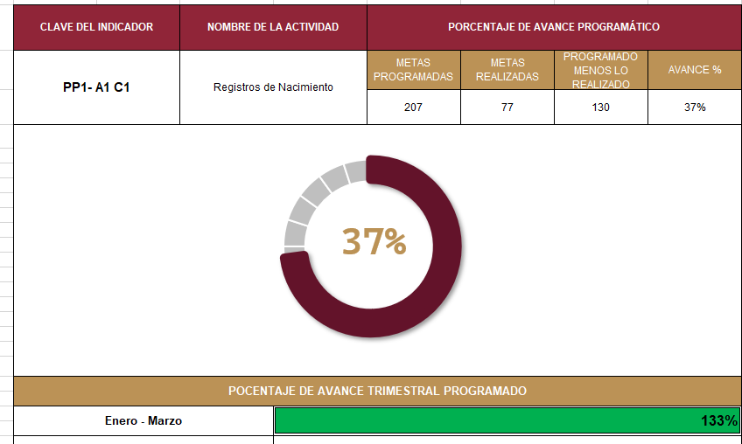

FORMATO 1. AVANCE DE CALENDARIZACIÓN PROGRAMÁTICA DE PROYECTOS, PROGRAMAS O ACTIVIDADES MIR 2026

SECRETARÍA / DIRECCIÓN: |  |  |  |  |  | SECRETARIA GENERAL MUNICIPAL
ÁREA ADMINISTRATIVA U OPERATIVA: |  |  |  |  |  | OFICIALÍA DEL REGISTRO DEL ESTADP FAMILIAR
PROGRAMA PRESUPUESTARIO AL QUE ESTÁ INTEGRADO: |  |  |  |  |  | ACUERDO 1. ZAPOTLÁN SEGURO, CON UN GOBIERNO TRANSPARENTE Y JUSTO
ACUERDO DEL PLAN MUNICIPAL DE DESARROLLO AL QUE CONTRIBUYE LA UNIDAD ADMINISTRATIVA: |  |  | ACUERDO 1. ZAPOTLÁN SEGURO, CON UN GOBIERNO TRANSPARENTE Y JUSTO |  |  | OBJETIVO(S) QUE DA CUMPLIMIENTO: |  |  |  |  |  |  |  |  |  |  |  | 1.2 Tener un Zapotlán seguro y en paz, mediante un gobierno cercano con participación ciudadana, enfocado en una rendición de cuentas transparente y justa en beneficio de la ciudadanía.
CLAVE DEL INDICADOR | NOMBRE DEL COMPONENTE / ACTIVIDAD | NOMBRE DE MEDICIÓN DEL INDICADOR | UNIDAD DE MEDIDA DE LO PROGRAMADO Y REALIZADO | FORMULA DEL INDICADOR | NÚMERO DE METAS PROGRAMADAS TRIMESTRALES |  |  |  |  |  |  |  |  |  |  |  |  | TOTAL | META REALIZADA | PROGRAMADO MENOS REALIZADO | AVANCE %
 |  |  |  |  | ENE |  | FEB | MAR | ABR | MAY | JUN | JUL | AGO | SEP | OCT | NOV | DIC
C1 A2 | Registros de Matrimonio | PSDCREPPPTAM  Porcentaje de solicitudes donde constan los requisitos enlistados en la parte posterior para tramitar acta de matrimonio. | PROGRAMADO | PSDCREPPPTAM = PRM (PRMR/PRMP)X100% | 5 |  | 8 | 4 | 3 | 4 | 3 | 3 | 4 | 5 | 3 | 4 | 4 | 50 | 17 | 29 | 42%
C1 A2 | Registros de Matrimonio |  | PSDCREPPPTAM PRMP (Porcentaje de Registros de Matrimonios Programados)
C1 A2 | Registros de Matrimonio |  | REALIZADO | PSDCREPPPTAM = PRM (PRMR/PRMP)X100% | 6 |  | 10 | 5 |  |  |  |  |  |  |  |  |  | 21 | 17 | 29 | 42%
C1 A2 | Registros de Matrimonio |  | PSDCREPPPTAM  PRMR (Porcentaje de Registros de Matrimonios Realizados)
FORMATO 2. CONTROL DE EVIDENCIA PROGRAMÁTICA
⚠ NOTA: Insertar UNA fotografía por momento (Antes/Durante/Después). Foto nítida. Datos personales TESTADOS obligatoriamente.
C1 — SIMED-PBR MATRIZ DE INDICADORES PARA RESULATDOS
DESCRIPCIÓN DE LA ACTIVIDAD: REGISTROS DE MATRIMONIO DIRIGIDO A TODA LA POBLACIÓN, OBJETIVO DAR CERTEZA JURIDICA A LA UNIÓN DE DOS PERDONAS.
REQUISITOS DE CALIDAD FOTOGRÁFICA — OBLIGATORIO
✓ La fotografía debe ser NÍTIDA, bien iluminada y en orientación horizontal.
✓ Debe mostrar claramente el espacio, los participantes y la actividad realizada.
✓ No se aceptan capturas de pantalla.
⚠ DATOS PERSONALES: Testar (tachar/difuminar) rostros de menores de edad y datos sensibles visibles (listas, nombres en pizarrón, etc.) antes de insertar la foto.
EVIDENCIA: ANTES | EVIDENCIA: DURANTE | EVIDENCIA: DESPUÉS DE LA EJECUCIÓN
DESCRIPCIÓN DE LA FOTO:  Oficina del Registro Familiar, se recepcionan documentos | DESCRIPCIÓN DE LA FOTO:  Oficina del Registro Familiar, se captura el trámite en el Sistema Nacional de Registro de Identidad | DESCRIPCIÓN DE LA FOTO:  El protocolo del Registro Civil se llevó a cabo en el Restaurante San Pedro
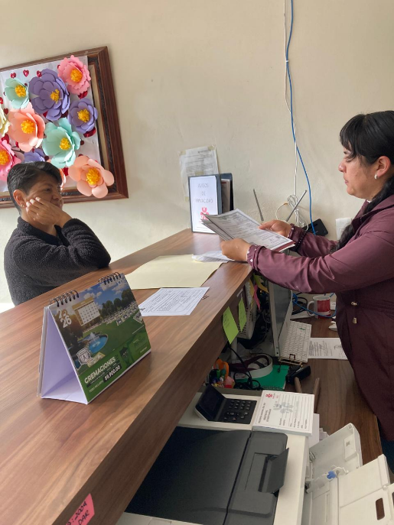 | 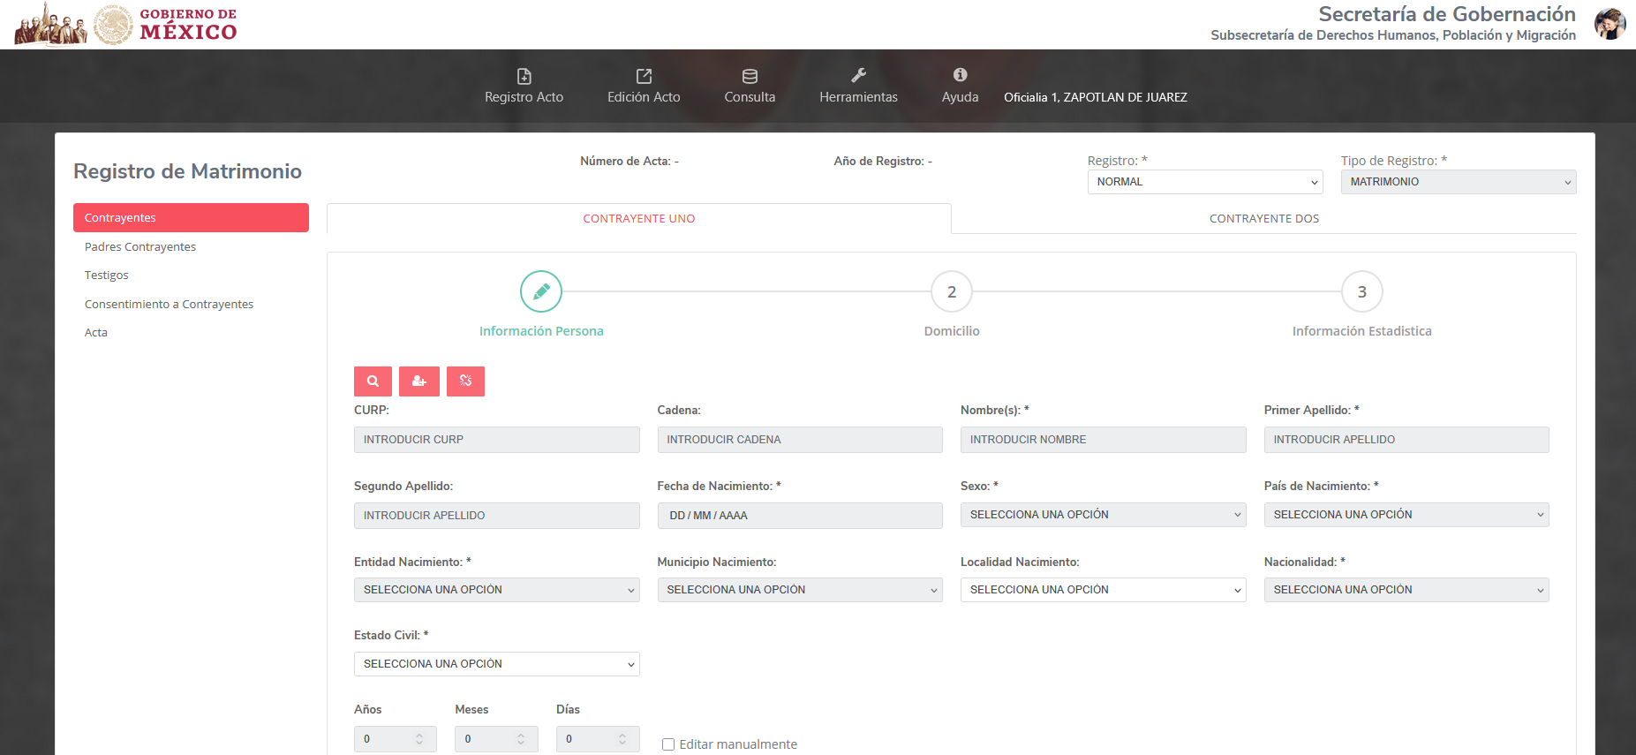 | 

FORMATO 3. CONTROL DE EVIDENCIA DE LISTA DE BENEFICIARIOS
⚠ NOTA: Datos sensibles (CURP, teléfono, dirección) deben estar TESTADOS. Se detectaron listados con datos visibles en evaluaciones anteriores (Riesgo: violación Ley de Protección de Datos).
DESCRIPCIÓN DEL NOMBRE DEL PROYECTO, PROGRAMA O ACTIVIDAD | EVIDENCIA DE LISTADO DE BENEFICIARIOS
AVISO DE PROTECCIÓN DE DATOS PERSONALES — OBLIGATORIO ANTES DE INSERTAR
⚠ El listado de beneficiarios DEBE tener TESTADOS (tachados/difuminados): CURP, número de teléfono, dirección, RFC y cualquier dato sensible. Solo deben ser legibles: nombre completo, firma y número de folio.
✓ Se recomienda usar el formato oficial de lista de asistencia institucional.
✓ La imagen del listado debe ser legible. No se aceptan fotos movidas o de baja resolución.
DESCRIPCIÓN DE LA ACTIVIDAD:

El registro de matrimonio legalizar la unión de dos personas que al mismo tiempo adquieren derechos y obligaciones
JUSTIFICACIONES:
(En caso de que se haya realizado la justificación mediante oficio de algún componente y/o actividad que no se haya llevado dentro de la temporalidad considerada)

NÚMERO DE BENEFICIARIOS ATENDIDOS:
Total: __42__ Mujeres: _21 _ Hombres: _21 Menores: _______

FORMATO 4. ESTADÍSTICAS E INFOGRAFÍA DE AVANCE PROGRAMÁTICO
⚠ NOTA: Completar la tabla de avance y pegar la captura de los gráficos del Excel MIR (barras + dona). Verificar que los números coincidan con el F1 antes de entregar.
 | CLAVE DEL INDICADOR | NOMBRE DE LA ACTIVIDAD | METAS PROGRAMADAS | METAS REALIZADAS | PROGRAMADO MENOS REALIZADO | AVANCE %
 | C1 A2 | REGISTROS DE MATRIMONIO | 50 | 21 | 29 | 42%
INSTRUCCIÓN — CÓMO LLENAR ESTA SECCIÓN:
1. Abre tu archivo Excel MIR (hoja de la actividad correspondiente).
2. Localiza los gráficos de BARRAS (izquierda) y la DONA con porcentaje (derecha) del componente o actividad.
3. Haz una captura de pantalla de ambos gráficos y pégalos en el recuadro de abajo, cada uno en su espacio.
⚠ La captura debe ser nítida y los números legibles. No se aceptan imágenes borrosas.
GRÁFICA — AVANCE POR TRIMESTRE Y AVANCE TOTAL
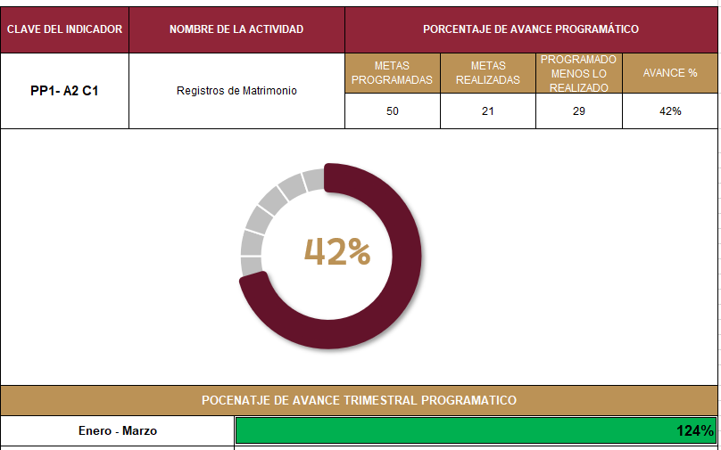

FORMATO 1. AVANCE DE CALENDARIZACIÓN PROGRAMÁTICA DE PROYECTOS, PROGRAMAS O ACTIVIDADES MIR 2026

SECRETARÍA / DIRECCIÓN: |  |  |  |  |  | SECRETARIA GENERAL MUNICIPAL
ÁREA ADMINISTRATIVA U OPERATIVA: |  |  |  |  |  | OFICIALÍA DEL REGISTRO DEL ESTADP FAMILIAR
PROGRAMA PRESUPUESTARIO AL QUE ESTÁ INTEGRADO: |  |  |  |  |  | ACUERDO 1. ZAPOTLÁN SEGURO, CON UN GOBIERNO TRANSPARENTE Y JUSTO
ACUERDO DEL PLAN MUNICIPAL DE DESARROLLO AL QUE CONTRIBUYE LA UNIDAD ADMINISTRATIVA: |  |  | ACUERDO 1. ZAPOTLÁN SEGURO, CON UN GOBIERNO TRANSPARENTE Y JUSTO |  |  | OBJETIVO(S) QUE DA CUMPLIMIENTO: |  |  |  |  |  |  |  |  |  |  |  | 1.2 Tener un Zapotlán seguro y en paz, mediante un gobierno cercano con participación ciudadana, enfocado en una rendición de cuentas transparente y justa en beneficio de la ciudadanía.
CLAVE DEL INDICADOR | NOMBRE DEL COMPONENTE / ACTIVIDAD | NOMBRE DE MEDICIÓN DEL INDICADOR | UNIDAD DE MEDIDA DE LO PROGRAMADO Y REALIZADO | FORMULA DEL INDICADOR | NÚMERO DE METAS PROGRAMADAS TRIMESTRALES |  |  |  |  |  |  |  |  |  |  |  |  | TOTAL | META REALIZADA | PROGRAMADO MENOS REALIZADO | AVANCE %
 |  |  |  |  | ENE |  | FEB | MAR | ABR | MAY | JUN | JUL | AGO | SEP | OCT | NOV | DIC
C1 A3 | Registros de Defunción | PSDCREPPPTAD  Porcentaje de solicitudes donde constan los requisitos enlistados en la parte posterior para tramitar acta de defunción. | PROGRAMADO | PSDCREPPPTAD = PRD (PRDR/PRDP)X100% | 6 |  | 13 | 5 | 8 | 5 | 4 | 3 | 3 | 7 | 5 | 7 | 6 | 72 | 35 | 37 | 49%
C1 A3 | Registros de Defunción |  | PSDCREPPPTAD  PRDP (Porcentaje de Registros de Defunciones Programadas))
C1 A3 | Registros de Defunción |  | REALIZADO | PSDCREPPPTAD = PRD (PRDR/PRDP)X100% | 9 |  | 15 | 11 |  |  |  |  |  |  |  |  |  | 35 | 35 | 37 | 49%
C1 A3 | Registros de Defunción |  | PSDCREPPPTAD  PRDR (Porcentaje de Registros de Defunciones Realizadas)
FORMATO 2. CONTROL DE EVIDENCIA PROGRAMÁTICA
⚠ NOTA: Insertar UNA fotografía por momento (Antes/Durante/Después). Foto nítida. Datos personales TESTADOS obligatoriamente.
C1 — SIMED-PBR MATRIZ DE INDICADORES PARA RESULATDOS
DESCRIPCIÓN DE LA ACTIVIDAD: Registros de Defunción dirigido a toda la población
REQUISITOS DE CALIDAD FOTOGRÁFICA — OBLIGATORIO
✓ La fotografía debe ser NÍTIDA, bien iluminada y en orientación horizontal.
✓ Debe mostrar claramente el espacio, los participantes y la actividad realizada.
✓ No se aceptan capturas de pantalla.
⚠ DATOS PERSONALES: Testar (tachar/difuminar) rostros de menores de edad y datos sensibles visibles (listas, nombres en pizarrón, etc.) antes de insertar la foto.
EVIDENCIA: ANTES | EVIDENCIA: DURANTE | EVIDENCIA: DESPUÉS DE LA EJECUCIÓN
DESCRIPCIÓN DE LA FOTO:  Solicitud llenada por el ciudadano en la oficina del registro familiar | DESCRIPCIÓN DE LA FOTO:  Oficina del Registro Familiar, se captura el trámite en el Sistema Nacional de Registro de Identidad | DESCRIPCIÓN DE LA FOTO:  Entrega de registro de defunción y copia certificada
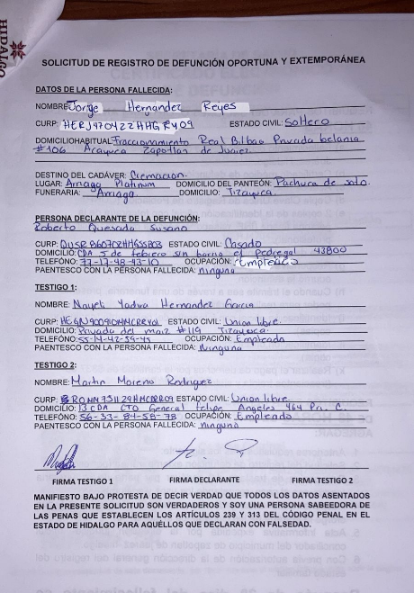 | 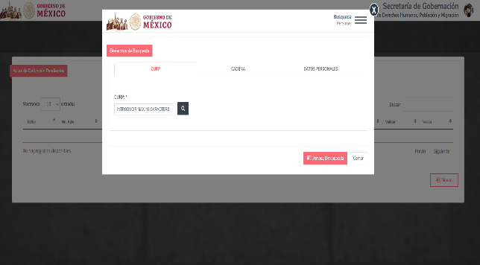 | 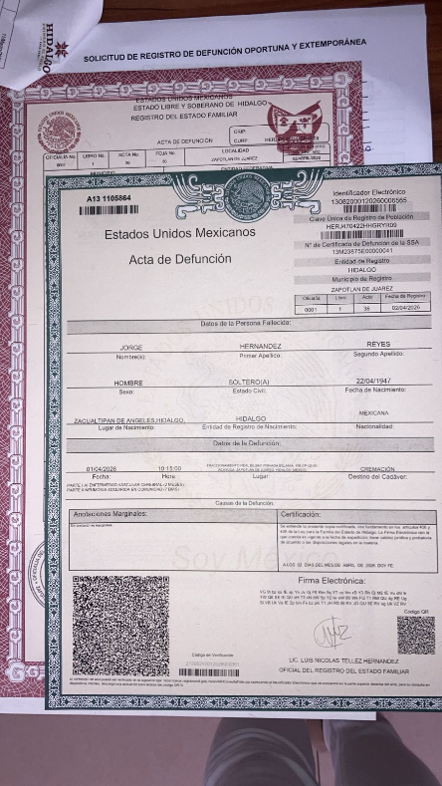

FORMATO 3. CONTROL DE EVIDENCIA DE LISTA DE BENEFICIARIOS
⚠ NOTA: Datos sensibles (CURP, teléfono, dirección) deben estar TESTADOS. Se detectaron listados con datos visibles en evaluaciones anteriores (Riesgo: violación Ley de Protección de Datos).
DESCRIPCIÓN DEL NOMBRE DEL PROYECTO, PROGRAMA O ACTIVIDAD | EVIDENCIA DE LISTADO DE BENEFICIARIOS
AVISO DE PROTECCIÓN DE DATOS PERSONALES — OBLIGATORIO ANTES DE INSERTAR
⚠ El listado de beneficiarios DEBE tener TESTADOS (tachados/difuminados): CURP, número de teléfono, dirección, RFC y cualquier dato sensible. Solo deben ser legibles: nombre completo, firma y número de folio.
✓ Se recomienda usar el formato oficial de lista de asistencia institucional.
✓ La imagen del listado debe ser legible. No se aceptan fotos movidas o de baja resolución.
Acto jurídico mediante el cual el Registro del Estado Familiar certifica legalmente la muerte de una persona, emitiendo el Acta de Defunción.
JUSTIFICACIONES:
(En caso de que se haya realizado la justificación mediante oficio de algún componente y/o actividad que no se haya llevado dentro de la temporalidad considerada)

NÚMERO DE BENEFICIARIOS ATENDIDOS:
Total: __35 _ Mujeres: ___15 __ Hombres: __20 _ Menores: _______

FORMATO 4. ESTADÍSTICAS E INFOGRAFÍA DE AVANCE PROGRAMÁTICO
⚠ NOTA: Completar la tabla de avance y pegar la captura de los gráficos del Excel MIR (barras + dona). Verificar que los números coincidan con el F1 antes de entregar.
 | CLAVE DEL INDICADOR | NOMBRE DE LA ACTIVIDAD | METAS PROGRAMADAS | METAS REALIZADAS | PROGRAMADO MENOS REALIZADO | AVANCE %
 | C1 A3 | REGISTROS DE DEFUNCIÓN | 72 | 35 | 37 | 49%
INSTRUCCIÓN — CÓMO LLENAR ESTA SECCIÓN:
1. Abre tu archivo Excel MIR (hoja de la actividad correspondiente).
2. Localiza los gráficos de BARRAS (izquierda) y la DONA con porcentaje (derecha) del componente o actividad.
3. Haz una captura de pantalla de ambos gráficos y pégalos en el recuadro de abajo, cada uno en su espacio.
⚠ La captura debe ser nítida y los números legibles. No se aceptan imágenes borrosas.
GRÁFICA — AVANCE POR TRIMESTRE Y AVANCE TOTAL
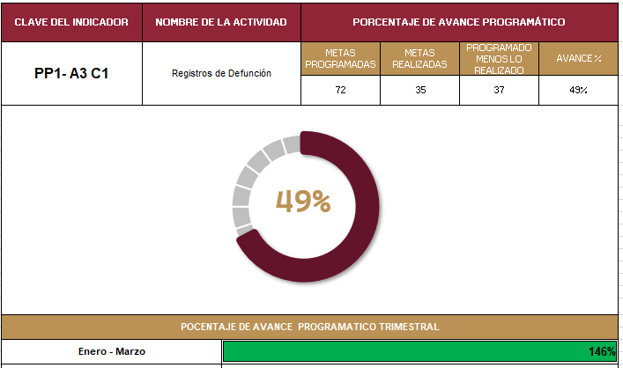

FORMATO 1. AVANCE DE CALENDARIZACIÓN PROGRAMÁTICA DE PROYECTOS, PROGRAMAS O ACTIVIDADES MIR 2026

SECRETARÍA / DIRECCIÓN: |  |  |  |  |  | SECRETARIA GENERAL MUNICIPAL
ÁREA ADMINISTRATIVA U OPERATIVA: |  |  |  |  |  | OFICIALÍA DEL REGISTRO DEL ESTADP FAMILIAR
PROGRAMA PRESUPUESTARIO AL QUE ESTÁ INTEGRADO: |  |  |  |  |  | ACUERDO 1. ZAPOTLÁN SEGURO, CON UN GOBIERNO TRANSPARENTE Y JUSTO
ACUERDO DEL PLAN MUNICIPAL DE DESARROLLO AL QUE CONTRIBUYE LA UNIDAD ADMINISTRATIVA: |  |  | ACUERDO 1. ZAPOTLÁN SEGURO, CON UN GOBIERNO TRANSPARENTE Y JUSTO |  |  | OBJETIVO(S) QUE DA CUMPLIMIENTO: |  |  |  |  |  |  |  |  |  |  |  | 1.2 Tener un Zapotlán seguro y en paz, mediante un gobierno cercano con participación ciudadana, enfocado en una rendición de cuentas transparente y justa en beneficio de la ciudadanía.
CLAVE DEL INDICADOR | NOMBRE DEL COMPONENTE / ACTIVIDAD | NOMBRE DE MEDICIÓN DEL INDICADOR | UNIDAD DE MEDIDA DE LO PROGRAMADO Y REALIZADO | FORMULA DEL INDICADOR | NÚMERO DE METAS PROGRAMADAS TRIMESTRALES |  |  |  |  |  |  |  |  |  |  |  |  | TOTAL | META REALIZADA | PROGRAMADO MENOS REALIZADO | AVANCE %
 |  |  |  |  | ENE |  | FEB | MAR | ABR | MAY | JUN | JUL | AGO | SEP | OCT | NOV | DIC
C1 A4 | Registro de Reconocimiento de Hijos | EPSDCRPISJPTAD  Porcentaje de solicitudes donde constan los requisitos para la inscripción de sentencias judiciales para tramitar el acta de divorcio. | PROGRAMADO | PSDCREPPPTAR = PRR (PRRR/PRRP)X100% | 1 |  | 1 | 2 | 1 | 1 | 1 | 1 | 1 | 1 | 1 | 1 | 0 | 12 | 7 | 5 | 58%
C1 A4 | Registro de Reconocimiento de Hijos |  | PSDCRPISJPTAD  PRDIP (Porcentaje de Registros de Divorcios Programados)
C1 A4 | Registro de Reconocimiento de Hijos |  | REALIZADO | PSDCREPPPTAR = PRR (PRRR/PRRP)X100% | 1 |  | 1 | 5 |  |  |  |  |  |  |  |  |  | 7 | 7 | 5 | 58%
C1 A4 | Registro de Reconocimiento de Hijos |  | PSDCREPPPTAR  PRRR (Porcentaje de Registros de Reconocimientos Realizadas)
FORMATO 2. CONTROL DE EVIDENCIA PROGRAMÁTICA
⚠ NOTA: Insertar UNA fotografía por momento (Antes/Durante/Después). Foto nítida. Datos personales TESTADOS obligatoriamente.
C1 — SIMED-PBR MATRIZ DE INDICADORES PARA RESULATDOS
DESCRIPCIÓN DE LA ACTIVIDAD: RECONOCIMIENTO DE HIJOS DIRIGIDO A TODA LA POBLACIÓN
REQUISITOS DE CALIDAD FOTOGRÁFICA — OBLIGATORIO
✓ La fotografía debe ser NÍTIDA, bien iluminada y en orientación horizontal.
✓ Debe mostrar claramente el espacio, los participantes y la actividad realizada.
✓ No se aceptan capturas de pantalla.
⚠ DATOS PERSONALES: Testar (tachar/difuminar) rostros de menores de edad y datos sensibles visibles (listas, nombres en pizarrón, etc.) antes de insertar la foto.
EVIDENCIA: ANTES | EVIDENCIA: DURANTE | EVIDENCIA: DESPUÉS DE LA EJECUCIÓN
DESCRIPCIÓN DE LA FOTO:  Solicitud llenada por el solicitante en la oficina | DESCRIPCIÓN DE LA FOTO:  Oficina del Registro Familiar, se captura el trámite en el Sistema Nacional de Registro de Identidad | DESCRIPCIÓN DE LA FOTO:  Entrega del trámite correspondiente a los padres en la Oficina del Registro
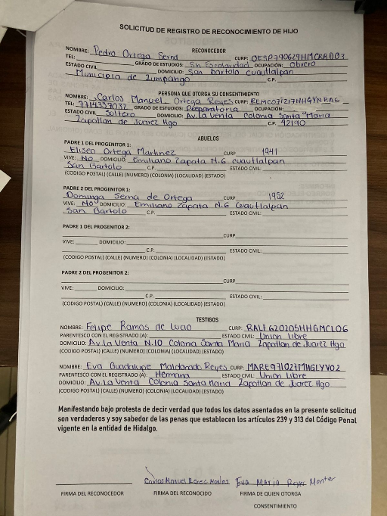 | 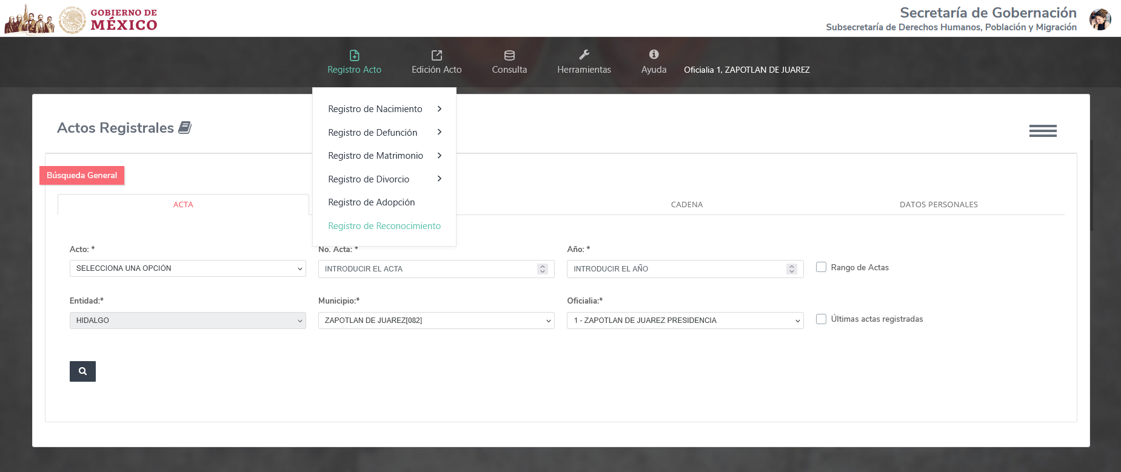 | 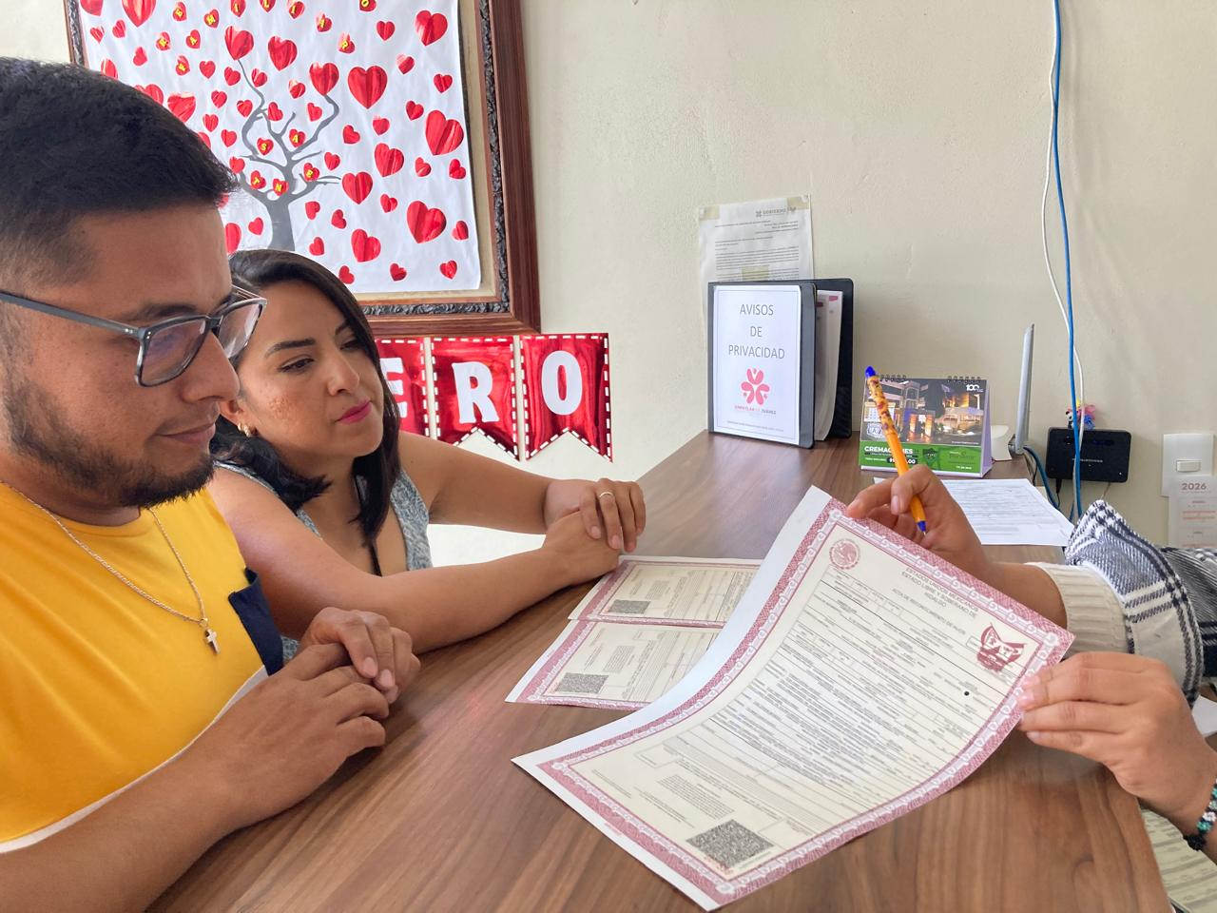

FORMATO 3. CONTROL DE EVIDENCIA DE LISTA DE BENEFICIARIOS
⚠ NOTA: Datos sensibles (CURP, teléfono, dirección) deben estar TESTADOS. Se detectaron listados con datos visibles en evaluaciones anteriores (Riesgo: violación Ley de Protección de Datos).
DESCRIPCIÓN DEL NOMBRE DEL PROYECTO, PROGRAMA O ACTIVIDAD | EVIDENCIA DE LISTADO DE BENEFICIARIOS
AVISO DE PROTECCIÓN DE DATOS PERSONALES — OBLIGATORIO ANTES DE INSERTAR
⚠ El listado de beneficiarios DEBE tener TESTADOS (tachados/difuminados): CURP, número de teléfono, dirección, RFC y cualquier dato sensible. Solo deben ser legibles: nombre completo, firma y número de folio.
✓ Se recomienda usar el formato oficial de lista de asistencia institucional.
✓ La imagen del listado debe ser legible. No se aceptan fotos movidas o de baja resolución.
DESCRIPCIÓN DE LA ACTIVIDAD:  Es un trámite voluntario donde el padre, la madre, o ambos, reconocen legalmente a un hijo no registrado previamente por ambos, estableciendo el vínculo filiatorio para derechos como apellido y alimentos. | [
JUSTIFICACIONES:
(En caso de que se haya realizado la justificación mediante oficio de algún componente y/o actividad que no se haya llevado dentro de la temporalidad considerada)

NÚMERO DE BENEFICIARIOS ATENDIDOS:
Total: _7__ Mujeres: ___3__ Hombres: __4__ Menores: _______

FORMATO 4. ESTADÍSTICAS E INFOGRAFÍA DE AVANCE PROGRAMÁTICO
⚠ NOTA: Completar la tabla de avance y pegar la captura de los gráficos del Excel MIR (barras + dona). Verificar que los números coincidan con el F1 antes de entregar.
 | CLAVE DEL INDICADOR | NOMBRE DE LA ACTIVIDAD | METAS PROGRAMADAS | METAS REALIZADAS | PROGRAMADO MENOS REALIZADO | AVANCE %
 | C1 A4 | REGISTRO DE RECONOCIMIENTO DE HIJOS | 12 | 7 | 5 | 58%
INSTRUCCIÓN — CÓMO LLENAR ESTA SECCIÓN:
1. Abre tu archivo Excel MIR (hoja de la actividad correspondiente).
2. Localiza los gráficos de BARRAS (izquierda) y la DONA con porcentaje (derecha) del componente o actividad.
3. Haz una captura de pantalla de ambos gráficos y pégalos en el recuadro de abajo, cada uno en su espacio.
⚠ La captura debe ser nítida y los números legibles. No se aceptan imágenes borrosas.
GRÁFICA — AVANCE POR TRIMESTRE Y AVANCE TOTAL
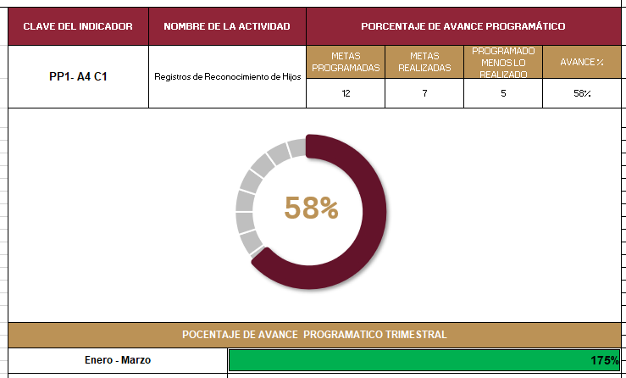

FORMATO 1. AVANCE DE CALENDARIZACIÓN PROGRAMÁTICA DE PROYECTOS, PROGRAMAS O ACTIVIDADES MIR 2026

SECRETARÍA / DIRECCIÓN: |  |  |  |  |  | SECRETARIA GENERAL MUNICIPAL
ÁREA ADMINISTRATIVA U OPERATIVA: |  |  |  |  |  | OFICIALÍA DEL REGISTRO DEL ESTADP FAMILIAR
PROGRAMA PRESUPUESTARIO AL QUE ESTÁ INTEGRADO: |  |  |  |  |  | ACUERDO 1. ZAPOTLÁN SEGURO, CON UN GOBIERNO TRANSPARENTE Y JUSTO
ACUERDO DEL PLAN MUNICIPAL DE DESARROLLO AL QUE CONTRIBUYE LA UNIDAD ADMINISTRATIVA: |  |  | ACUERDO 1. ZAPOTLÁN SEGURO, CON UN GOBIERNO TRANSPARENTE Y JUSTO |  |  | OBJETIVO(S) QUE DA CUMPLIMIENTO: |  |  |  |  |  |  |  |  |  |  |  | 1.2 Tener un Zapotlán seguro y en paz, mediante un gobierno cercano con participación ciudadana, enfocado en una rendición de cuentas transparente y justa en beneficio de la ciudadanía.
CLAVE DEL INDICADOR | NOMBRE DEL COMPONENTE / ACTIVIDAD | NOMBRE DE MEDICIÓN DEL INDICADOR | UNIDAD DE MEDIDA DE LO PROGRAMADO Y REALIZADO | FORMULA DEL INDICADOR | NÚMERO DE METAS PROGRAMADAS TRIMESTRALES |  |  |  |  |  |  |  |  |  |  |  |  | TOTAL | META REALIZADA | PROGRAMADO MENOS REALIZADO | AVANCE %
 |  |  |  |  | ENE |  | FEB | MAR | ABR | MAY | JUN | JUL | AGO | SEP | OCT | NOV | DIC
C1 A5 | Registros de Divorcio | EPSDCRPISJPTAD  Porcentaje de solicitudes donde constan los requisitos para la inscripción de sentencias judiciales para tramitar el acta de divorcio. | PROGRAMADO | PSDCRPISJPTAD =PRDI (PRDIR/PRDIP)X100% | 2 |  | 2 | 1 | 2 | 1 | 2 | 1 | 1 | 1 | 2 | 1 | 1 | 17 | 8 | 9 | 47%
C1 A5 | Registros de Divorcio |  | PSDCRPISJPTAD  PRDIP (Porcentaje de Registros de Divorcios Programados)
C1 A5 | Registros de Divorcio |  | REALIZADO | PSDCRPISJPTAD =PRDI (PRDIR/PRDIP)X100% | 2 |  | 2 | 4 |  |  |  |  |  |  |  |  |  | 8 | 8 | 9 | 47%
C1 A5 | Registros de Divorcio |  | PSDCRPISJPTAD  PRDIR (Porcentaje de Registros de Divorcios Realizados)
FORMATO 2. CONTROL DE EVIDENCIA PROGRAMÁTICA
⚠ NOTA: Insertar UNA fotografía por momento (Antes/Durante/Después). Foto nítida. Datos personales TESTADOS obligatoriamente.
C1 — SIMED-PBR MATRIZ DE INDICADORES PARA RESULATDOS
DESCRIPCIÓN DE LA ACTIVIDAD: REGISTROS DE DIVORCIO, DIRIGIDO A LAS PERSONAS QUE REGISTRARON SU MATRIMONIO EN EL MUNICIPIO Y GARAZTIZAR LA DISOLUCION DEL VINCULO MATRIMONIAL.
REQUISITOS DE CALIDAD FOTOGRÁFICA — OBLIGATORIO
✓ La fotografía debe ser NÍTIDA, bien iluminada y en orientación horizontal.
✓ Debe mostrar claramente el espacio, los participantes y la actividad realizada.
✓ No se aceptan capturas de pantalla.
⚠ DATOS PERSONALES: Testar (tachar/difuminar) rostros de menores de edad y datos sensibles visibles (listas, nombres en pizarrón, etc.) antes de insertar la foto.
EVIDENCIA: ANTES | EVIDENCIA: DURANTE | EVIDENCIA: DESPUÉS DE LA EJECUCIÓN
DESCRIPCIÓN DE LA FOTO:  Solicitud de Registro de Divorcio llenado por la parte solicitante en la oficina de Registro | DESCRIPCIÓN DE LA FOTO:  Oficina del Registro Familiar, se captura el trámite en el Sistema Nacional de Registro de Identidad | DESCRIPCIÓN DE LA FOTO:  Entrega del Registro del Divorcio en la Oficina del Registro Familiar
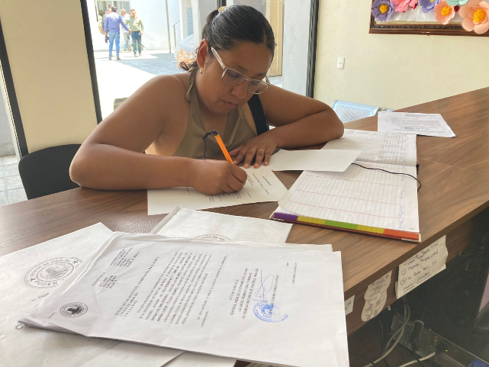 | 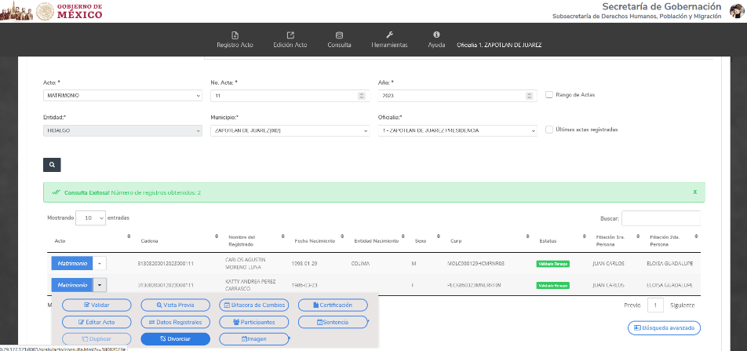 | 

FORMATO 3. CONTROL DE EVIDENCIA DE LISTA DE BENEFICIARIOS
⚠ NOTA: Datos sensibles (CURP, teléfono, dirección) deben estar TESTADOS. Se detectaron listados con datos visibles en evaluaciones anteriores (Riesgo: violación Ley de Protección de Datos).
DESCRIPCIÓN DEL NOMBRE DEL PROYECTO, PROGRAMA O ACTIVIDAD | EVIDENCIA DE LISTADO DE BENEFICIARIOS
AVISO DE PROTECCIÓN DE DATOS PERSONALES — OBLIGATORIO ANTES DE INSERTAR
⚠ El listado de beneficiarios DEBE tener TESTADOS (tachados/difuminados): CURP, número de teléfono, dirección, RFC y cualquier dato sensible. Solo deben ser legibles: nombre completo, firma y número de folio.
✓ Se recomienda usar el formato oficial de lista de asistencia institucional.
✓ La imagen del listado debe ser legible. No se aceptan fotos movidas o de baja resolución.
DESCRIPCIÓN DE LA ACTIVIDAD:  El registro de divorcio en Hidalgo es el procedimiento legal, que formaliza la disolución del vínculo matrimonial tras una sentencia judicial. Consiste en asentar el acta de divorcio y realizar la anotación marginal en el acta de matrimonio original, permitiendo a las partes contraer nuevas nupcias | [ INSERTAR IMAGEN DEL LISTADO DE BENEFICIARIOS ]  La imagen debe ser legible · Datos sensibles testados
JUSTIFICACIONES:
(En caso de que se haya realizado la justificación mediante oficio de algún componente y/o actividad que no se haya llevado dentro de la temporalidad considerada)

NÚMERO DE BENEFICIARIOS ATENDIDOS:
Total: __16___ Mujeres: ___8____ Hombres: ___8____ Menores: _______

FORMATO 4. ESTADÍSTICAS E INFOGRAFÍA DE AVANCE PROGRAMÁTICO
⚠ NOTA: Completar la tabla de avance y pegar la captura de los gráficos del Excel MIR (barras + dona). Verificar que los números coincidan con el F1 antes de entregar.
 | CLAVE DEL INDICADOR | NOMBRE DE LA ACTIVIDAD | METAS PROGRAMADAS | METAS REALIZADAS | PROGRAMADO MENOS REALIZADO | AVANCE %
 | C1 A5 | REGISTROS DE DIVORCIO | 17 | 8 | 9 | 47%
INSTRUCCIÓN — CÓMO LLENAR ESTA SECCIÓN:
1. Abre tu archivo Excel MIR (hoja de la actividad correspondiente).
2. Localiza los gráficos de BARRAS (izquierda) y la DONA con porcentaje (derecha) del componente o actividad.
3. Haz una captura de pantalla de ambos gráficos y pégalos en el recuadro de abajo, cada uno en su espacio.
⚠ La captura debe ser nítida y los números legibles. No se aceptan imágenes borrosas.
GRÁFICA — AVANCE POR TRIMESTRE Y AVANCE TOTAL
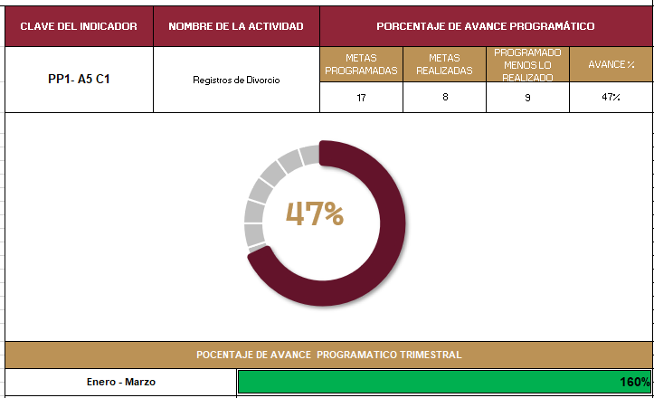

FORMATO 1. AVANCE DE CALENDARIZACIÓN PROGRAMÁTICA DE PROYECTOS, PROGRAMAS O ACTIVIDADES MIR 2026

SECRETARÍA / DIRECCIÓN: |  |  |  |  |  | SECRETARIA GENERAL MUNICIPAL
ÁREA ADMINISTRATIVA U OPERATIVA: |  |  |  |  |  | OFICIALÍA DEL REGISTRO DEL ESTADP FAMILIAR
PROGRAMA PRESUPUESTARIO AL QUE ESTÁ INTEGRADO: |  |  |  |  |  | ACUERDO 1. ZAPOTLÁN SEGURO, CON UN GOBIERNO TRANSPARENTE Y JUSTO
ACUERDO DEL PLAN MUNICIPAL DE DESARROLLO AL QUE CONTRIBUYE LA UNIDAD ADMINISTRATIVA: |  |  | ACUERDO 1. ZAPOTLÁN SEGURO, CON UN GOBIERNO TRANSPARENTE Y JUSTO |  |  | OBJETIVO(S) QUE DA CUMPLIMIENTO: |  |  |  |  |  |  |  |  |  |  |  | 1.2 Tener un Zapotlán seguro y en paz, mediante un gobierno cercano con participación ciudadana, enfocado en una rendición de cuentas transparente y justa en beneficio de la ciudadanía.
CLAVE DEL INDICADOR | NOMBRE DEL COMPONENTE / ACTIVIDAD | NOMBRE DE MEDICIÓN DEL INDICADOR | UNIDAD DE MEDIDA DE LO PROGRAMADO Y REALIZADO | FORMULA DEL INDICADOR | NÚMERO DE METAS PROGRAMADAS TRIMESTRALES |  |  |  |  |  |  |  |  |  |  |  |  | TOTAL | META REALIZADA | PROGRAMADO MENOS REALIZADO | AVANCE %
 |  |  |  |  | ENE |  | FEB | MAR | ABR | MAY | JUN | JUL | AGO | SEP | OCT | NOV | DIC
C1 A6 | Expedición de Copias Certificadas | PECCLOA  Porcentaje de Expedición de copia certificada de los libros que obran en archivo | PROGRAMADO | PECCLOA = PECC (PECCR/PECCP)X100% | 350 |  | 300 | 350 | 300 | 300 | 350 | 350 | 300 | 300 | 250 | 300 | 250 | 3700 | 1008 | 2692 | 27%
C1 A6 | Expedición de Copias Certificadas |  | PECCLOA  ECCP (Porcentaje de Expedición de Copias Certificadas Programadas)
C1 A6 | Expedición de Copias Certificadas |  | REALIZADO | PECCLOA = PECC (PECCR/PECCP)X100% | 389 |  | 332 | 287 |  |  |  |  |  |  |  |  |  | 1008 | 1008 | 2692 | 27%
C1 A6 | Expedición de Copias Certificadas |  | PECCLOA  ECCR (Porcentaje de Expedición de Copias Certificadas Realizadas)
FORMATO 2. CONTROL DE EVIDENCIA PROGRAMÁTICA
⚠ NOTA: Insertar UNA fotografía por momento (Antes/Durante/Después). Foto nítida. Datos personales TESTADOS obligatoriamente.
C1 — SIMED-PBR MATRIZ DE INDICADORES PARA RESULATDOS
DESCRIPCIÓN DE LA ACTIVIDAD: EXPEDICIÓN DE COPIAS CERTIFICADAS DE TODOS LOS ACTOS REGISTRADOS EN LA OFICIALÍA, DIRIGIDO A TODA LA POBLACIÓN.
REQUISITOS DE CALIDAD FOTOGRÁFICA — OBLIGATORIO
✓ La fotografía debe ser NÍTIDA, bien iluminada y en orientación horizontal.
✓ Debe mostrar claramente el espacio, los participantes y la actividad realizada.
✓ No se aceptan capturas de pantalla.
⚠ DATOS PERSONALES: Testar (tachar/difuminar) rostros de menores de edad y datos sensibles visibles (listas, nombres en pizarrón, etc.) antes de insertar la foto.
EVIDENCIA: ANTES | EVIDENCIA: DURANTE | EVIDENCIA: DESPUÉS DE LA EJECUCIÓN
DESCRIPCIÓN DE LA FOTO:  Registro para solicitar el trámite correspondiente | DESCRIPCIÓN DE LA FOTO:  Se realiza la búsqueda del tramite en el Sistema Nacional de Registro de Identidad | DESCRIPCIÓN DE LA FOTO:  Entrega del trámite de copias certificadas
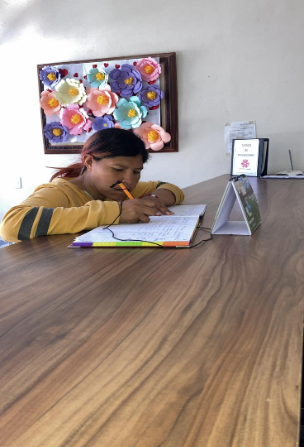 | 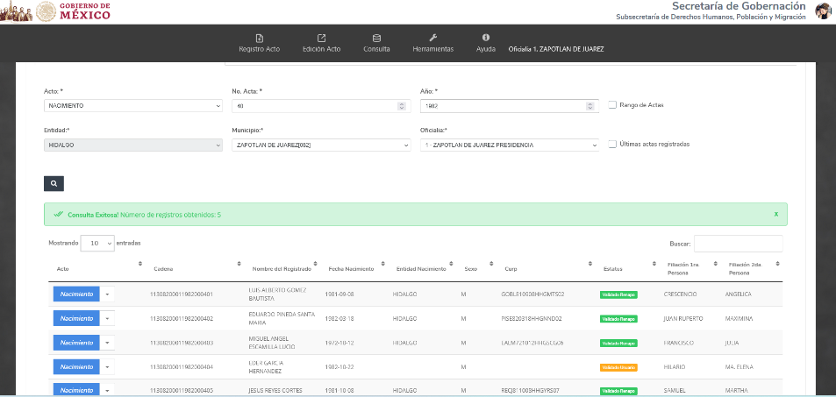 | 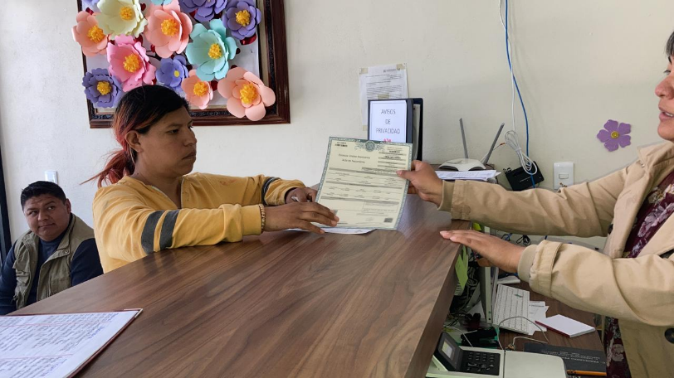

FORMATO 3. CONTROL DE EVIDENCIA DE LISTA DE BENEFICIARIOS
⚠ NOTA: Datos sensibles (CURP, teléfono, dirección) deben estar TESTADOS. Se detectaron listados con datos visibles en evaluaciones anteriores (Riesgo: violación Ley de Protección de Datos).
DESCRIPCIÓN DEL NOMBRE DEL PROYECTO, PROGRAMA O ACTIVIDAD | EVIDENCIA DE LISTADO DE BENEFICIARIOS
AVISO DE PROTECCIÓN DE DATOS PERSONALES — OBLIGATORIO ANTES DE INSERTAR
⚠ El listado de beneficiarios DEBE tener TESTADOS (tachados/difuminados): CURP, número de teléfono, dirección, RFC y cualquier dato sensible. Solo deben ser legibles: nombre completo, firma y número de folio.
✓ Se recomienda usar el formato oficial de lista de asistencia institucional.
✓ La imagen del listado debe ser legible. No se aceptan fotos movidas o de baja resolución.
DESCRIPCIÓN DE LA ACTIVIDAD:

Una copia certificada es un documento oficial emitido por la Oficialía del Registro que da fe legal de la existencia, identidad y nacionalidad de una persona. Contiene datos básicos (nombre, fecha/lugar de nacimiento, padres) y elementos de seguridad como código QR, sello oficial y firma, siendo válida para trámites oficiales
JUSTIFICACIONES:
(En caso de que se haya realizado la justificación mediante oficio de algún componente y/o actividad que no se haya llevado dentro de la temporalidad considerada)

NÚMERO DE BENEFICIARIOS ATENDIDOS:
Total: __650__ Mujeres: __330 Hombres: __320__ Menores: _______

FORMATO 4. ESTADÍSTICAS E INFOGRAFÍA DE AVANCE PROGRAMÁTICO
⚠ NOTA: Completar la tabla de avance y pegar la captura de los gráficos del Excel MIR (barras + dona). Verificar que los números coincidan con el F1 antes de entregar.
 | CLAVE DEL INDICADOR | NOMBRE DE LA ACTIVIDAD | METAS PROGRAMADAS | METAS REALIZADAS | PROGRAMADO MENOS REALIZADO | AVANCE %
 | C1 A6 | EXPEDICIÓN DE COPIA CERTIFICADA | 3700 | 1008 | 2693 | 27%
INSTRUCCIÓN — CÓMO LLENAR ESTA SECCIÓN:
1. Abre tu archivo Excel MIR (hoja de la actividad correspondiente).
2. Localiza los gráficos de BARRAS (izquierda) y la DONA con porcentaje (derecha) del componente o actividad.
3. Haz una captura de pantalla de ambos gráficos y pégalos en el recuadro de abajo, cada uno en su espacio.
⚠ La captura debe ser nítida y los números legibles. No se aceptan imágenes borrosas.
GRÁFICA — AVANCE POR TRIMESTRE Y AVANCE TOTAL
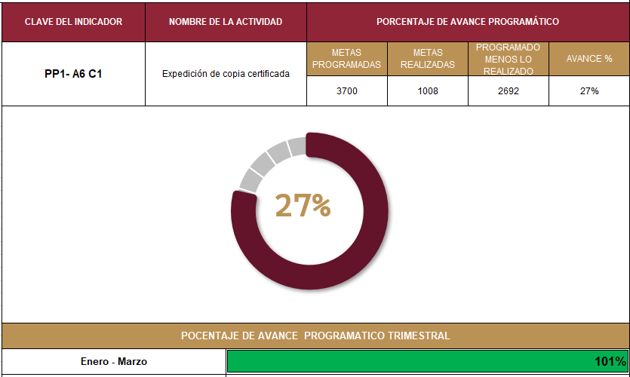

FORMATO 1. AVANCE DE CALENDARIZACIÓN PROGRAMÁTICA DE PROYECTOS, PROGRAMAS O ACTIVIDADES MIR 2026

SECRETARÍA / DIRECCIÓN: |  |  |  |  |  | SECRETARIA GENERAL MUNICIPAL
ÁREA ADMINISTRATIVA U OPERATIVA: |  |  |  |  |  | OFICIALÍA DEL REGISTRO DEL ESTADP FAMILIAR
PROGRAMA PRESUPUESTARIO AL QUE ESTÁ INTEGRADO: |  |  |  |  |  | ACUERDO 1. ZAPOTLÁN SEGURO, CON UN GOBIERNO TRANSPARENTE Y JUSTO
ACUERDO DEL PLAN MUNICIPAL DE DESARROLLO AL QUE CONTRIBUYE LA UNIDAD ADMINISTRATIVA: |  |  | ACUERDO 1. ZAPOTLÁN SEGURO, CON UN GOBIERNO TRANSPARENTE Y JUSTO |  |  | OBJETIVO(S) QUE DA CUMPLIMIENTO: |  |  |  |  |  |  |  |  |  |  |  | 1.2 Tener un Zapotlán seguro y en paz, mediante un gobierno cercano con participación ciudadana, enfocado en una rendición de cuentas transparente y justa en beneficio de la ciudadanía.
CLAVE DEL INDICADOR | NOMBRE DEL COMPONENTE / ACTIVIDAD | NOMBRE DE MEDICIÓN DEL INDICADOR | UNIDAD DE MEDIDA DE LO PROGRAMADO Y REALIZADO | FORMULA DEL INDICADOR | NÚMERO DE METAS PROGRAMADAS TRIMESTRALES |  |  |  |  |  |  |  |  |  |  |  |  | TOTAL | META REALIZADA | PROGRAMADO MENOS REALIZADO | AVANCE %
 |  |  |  |  | ENE |  | FEB | MAR | ABR | MAY | JUN | JUL | AGO | SEP | OCT | NOV | DIC
C1 A7 | Expedición de Constancias | PECAHCL  Porcentaje Expedición de constancias de los actos y hechos que constan en libros | PROGRAMADO | PECAHCL = PEC (PECR/PECP)X100% | 20 |  | 25 | 15 | 10 | 20 | 20 | 25 | 20 | 20 | 25 | 20 | 20 | 240 | 76 | 164 | 32%
C1 A7 | Expedición de Constancias |  | PECAHCL  PECP (Porcentaje de Expedición de Constancias Programadas)
C1 A7 | Expedición de Constancias |  | REALIZADO | PECAHCL = PEC (PECR/PECP)X100% | 28 |  | 25 | 23 |  |  |  |  |  |  |  |  |  | 76 | 76 | 164 | 32%
C1 A7 | Expedición de Constancias |  | PECAHCL  PECR (Porcentaje de Expedición de Constancias Realizadas)
FORMATO 2. CONTROL DE EVIDENCIA PROGRAMÁTICA
⚠ NOTA: Insertar UNA fotografía por momento (Antes/Durante/Después). Foto nítida. Datos personales TESTADOS obligatoriamente.
C1 — SIMED-PBR MATRIZ DE INDICADORES PARA RESULATDOS
DESCRIPCIÓN DE LA ACTIVIDAD: EXPEDICIÓPN DE CONSTANCIAS, DIRIGIDO A TODA LA POBLACIÓN
REQUISITOS DE CALIDAD FOTOGRÁFICA — OBLIGATORIO
✓ La fotografía debe ser NÍTIDA, bien iluminada y en orientación horizontal.
✓ Debe mostrar claramente el espacio, los participantes y la actividad realizada.
✓ No se aceptan capturas de pantalla.
⚠ DATOS PERSONALES: Testar (tachar/difuminar) rostros de menores de edad y datos sensibles visibles (listas, nombres en pizarrón, etc.) antes de insertar la foto.
EVIDENCIA: ANTES | EVIDENCIA: DURANTE | EVIDENCIA: DESPUÉS DE LA EJECUCIÓN
DESCRIPCIÓN DE LA FOTO:  Oficina del Registro Familiar, se registra la ciudadanía en el libro florete para solicitar su trámite | DESCRIPCIÓN DE LA FOTO:  Se realiza la búsqueda de la constancia solicitada en el Sistema Nacional de Registro de Identidad | DESCRIPCIÓN DE LA FOTO:  Oficina del Registro Familiar, entrega del trámite solicitado
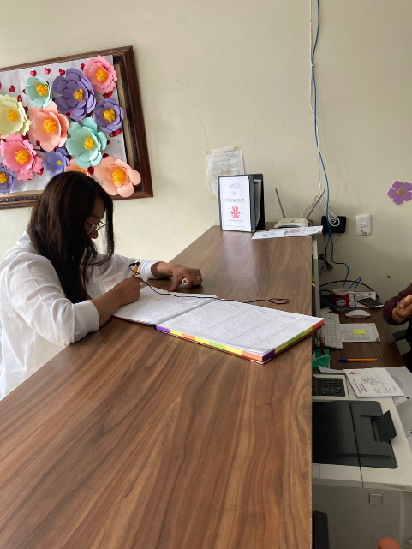 | 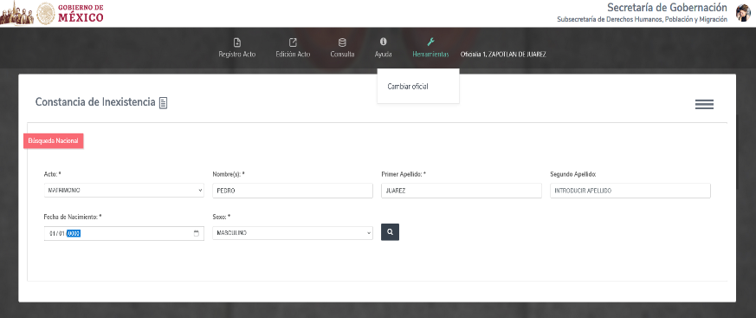 | 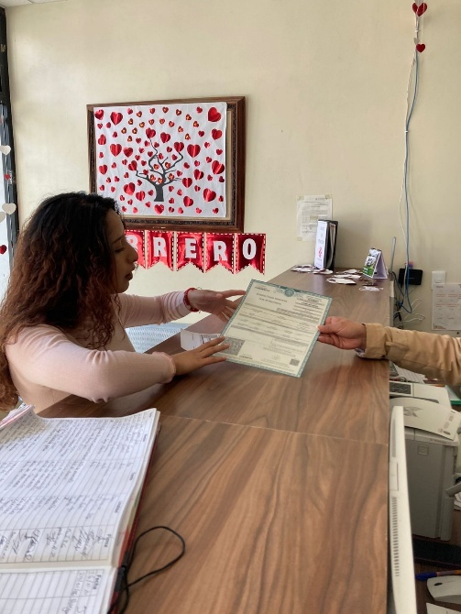

FORMATO 3. CONTROL DE EVIDENCIA DE LISTA DE BENEFICIARIOS
⚠ NOTA: Datos sensibles (CURP, teléfono, dirección) deben estar TESTADOS. Se detectaron listados con datos visibles en evaluaciones anteriores (Riesgo: violación Ley de Protección de Datos).
DESCRIPCIÓN DEL NOMBRE DEL PROYECTO, PROGRAMA O ACTIVIDAD | EVIDENCIA DE LISTADO DE BENEFICIARIOS
AVISO DE PROTECCIÓN DE DATOS PERSONALES — OBLIGATORIO ANTES DE INSERTAR
⚠ El listado de beneficiarios DEBE tener TESTADOS (tachados/difuminados): CURP, número de teléfono, dirección, RFC y cualquier dato sensible. Solo deben ser legibles: nombre completo, firma y número de folio.
✓ Se recomienda usar el formato oficial de lista de asistencia institucional.
✓ La imagen del listado debe ser legible. No se aceptan fotos movidas o de baja resolución.
DESCRIPCIÓN DE LA ACTIVIDAD:  La constancia de inexistencia de matrimonio, nacimiento, de hijos o de defunción es un documento público emitido por el Registro Familiar, que certifica que una persona no tiene un registro de matrimonio, registro de nacimiento, registro de defunción, tras una búsqueda en sus libros. Se utiliza para acreditar el estado civil de soltero(a) para nuevos matrimonios, trámites administrativos, o para acceder a prestaciones sociales, siendo un trámite generalmente presencial y rápido. | 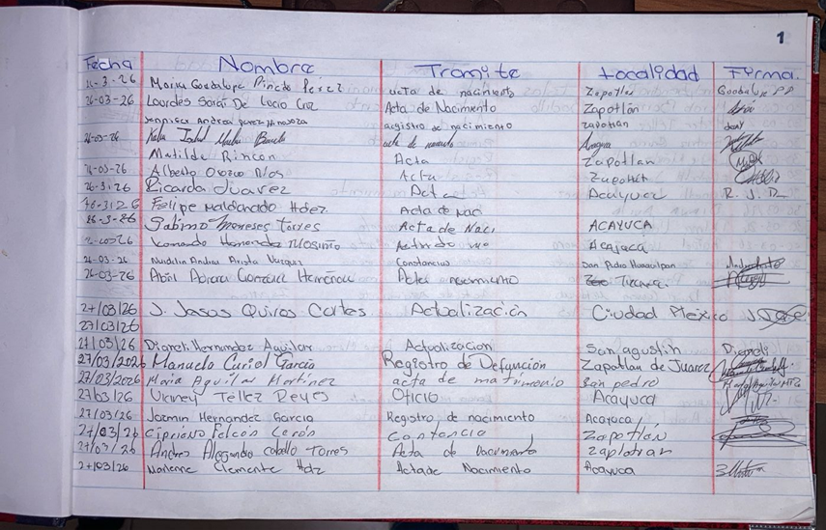
JUSTIFICACIONES:
(En caso de que se haya realizado la justificación mediante oficio de algún componente y/o actividad que no se haya llevado dentro de la temporalidad considerada)

NÚMERO DE BENEFICIARIOS ATENDIDOS:
Total: __76 _ Mujeres: __38 __ Hombres: _ 38 _ Menores: _______

FORMATO 4. ESTADÍSTICAS E INFOGRAFÍA DE AVANCE PROGRAMÁTICO
⚠ NOTA: Completar la tabla de avance y pegar la captura de los gráficos del Excel MIR (barras + dona). Verificar que los números coincidan con el F1 antes de entregar.
 | CLAVE DEL INDICADOR | NOMBRE DE LA ACTIVIDAD | METAS PROGRAMADAS | METAS REALIZADAS | PROGRAMADO MENOS REALIZADO | AVANCE %
 | C1 A7 | EXPEDICIÓN DE CONNTANCIAS | 240 | 76 | 164 | 32%
INSTRUCCIÓN — CÓMO LLENAR ESTA SECCIÓN:
1. Abre tu archivo Excel MIR (hoja de la actividad correspondiente).
2. Localiza los gráficos de BARRAS (izquierda) y la DONA con porcentaje (derecha) del componente o actividad.
3. Haz una captura de pantalla de ambos gráficos y pégalos en el recuadro de abajo, cada uno en su espacio.
⚠ La captura debe ser nítida y los números legibles. No se aceptan imágenes borrosas.
GRÁFICA — AVANCE POR TRIMESTRE Y AVANCE TOTAL
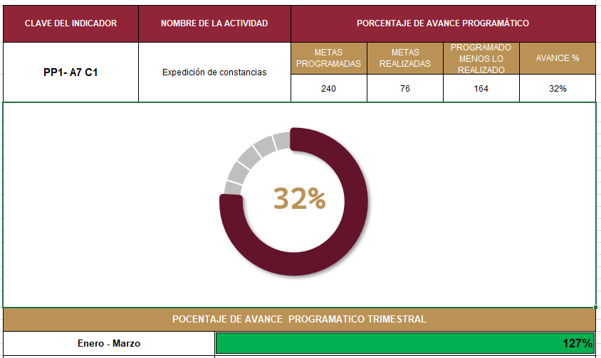

FORMATO 1. AVANCE DE CALENDARIZACIÓN PROGRAMÁTICA DE PROYECTOS, PROGRAMAS O ACTIVIDADES MIR 2026

SECRETARÍA / DIRECCIÓN: |  |  |  |  |  | SECRETARIA GENERAL MUNICIPAL
ÁREA ADMINISTRATIVA U OPERATIVA: |  |  |  |  |  | OFICIALÍA DEL REGISTRO DEL ESTADP FAMILIAR
PROGRAMA PRESUPUESTARIO AL QUE ESTÁ INTEGRADO: |  |  |  |  |  | ACUERDO 1. ZAPOTLÁN SEGURO, CON UN GOBIERNO TRANSPARENTE Y JUSTO
ACUERDO DEL PLAN MUNICIPAL DE DESARROLLO AL QUE CONTRIBUYE LA UNIDAD ADMINISTRATIVA: |  |  | ACUERDO 1. ZAPOTLÁN SEGURO, CON UN GOBIERNO TRANSPARENTE Y JUSTO |  |  | OBJETIVO(S) QUE DA CUMPLIMIENTO: |  |  |  |  |  |  |  |  |  |  |  | 1.2 Tener un Zapotlán seguro y en paz, mediante un gobierno cercano con participación ciudadana, enfocado en una rendición de cuentas transparente y justa en beneficio de la ciudadanía.
CLAVE DEL INDICADOR | NOMBRE DEL COMPONENTE / ACTIVIDAD | NOMBRE DE MEDICIÓN DEL INDICADOR | UNIDAD DE MEDIDA DE LO PROGRAMADO Y REALIZADO | FORMULA DEL INDICADOR | NÚMERO DE METAS PROGRAMADAS TRIMESTRALES |  |  |  |  |  |  |  |  |  |  |  |  | TOTAL | META REALIZADA | PROGRAMADO MENOS REALIZADO | AVANCE %
 |  |  |  |  | ENE |  | FEB | MAR | ABR | MAY | JUN | JUL | AGO | SEP | OCT | NOV | DIC
C1 A8 | Expedición de CURP | PECCMSNRI  Porcentaje de Expedición de CURP certificada mediante el Sistema Nacional de Registro de Identidad | PROGRAMADO | PECCMSNRI = PECC (PECCR/PECCP)X100% | 40 |  | 45 | 40 | 40 | 35 | 30 | 35 | 40 | 35 | 35 | 25 | 30 | 430 | 203 | 227 | 47%
C1 A8 | Expedición de CURP |  | PECCMSNRI  PECP (Porcentaje de Expedición de CURP Programados)
C1 A8 | Expedición de CURP |  | REALIZADO | PECCMSNRI = PECC (PECCR/PECCP)X100% | 62 |  | 71 | 70 |  |  |  |  |  |  |  |  |  | 203 | 203 | 227 | 47%
C1 A8 | Expedición de CURP |  | PECCMSNRI  PECR (Porcentaje de Expedición de CURP Realizados)
FORMATO 2. CONTROL DE EVIDENCIA PROGRAMÁTICA
⚠ NOTA: Insertar UNA fotografía por momento (Antes/Durante/Después). Foto nítida. Datos personales TESTADOS obligatoriamente.
C1 — SIMED-PBR MATRIZ DE INDICADORES PARA RESULATDOS
DESCRIPCIÓN DE LA ACTIVIDAD: EXPEDICIÓN DE CURP CERTIFICADO, DIRIGIDO A TODA LA POBLACIÓN
REQUISITOS DE CALIDAD FOTOGRÁFICA — OBLIGATORIO
✓ La fotografía debe ser NÍTIDA, bien iluminada y en orientación horizontal.
✓ Debe mostrar claramente el espacio, los participantes y la actividad realizada.
✓ No se aceptan capturas de pantalla.
⚠ DATOS PERSONALES: Testar (tachar/difuminar) rostros de menores de edad y datos sensibles visibles (listas, nombres en pizarrón, etc.) antes de insertar la foto.
EVIDENCIA: ANTES | EVIDENCIA: DURANTE | EVIDENCIA: DESPUÉS DE LA EJECUCIÓN
DESCRIPCIÓN DE LA FOTO:  Oficina del Registro Familiar, registro para solicitar el CURP | DESCRIPCIÓN DE LA FOTO:  Se realiza la búsqueda en el portal de Registro Nacional de Población e Identidad (RENAPO) | DESCRIPCIÓN DE LA FOTO:  Oficina del Registro Familiar, entrega de CURP solicitado
 | 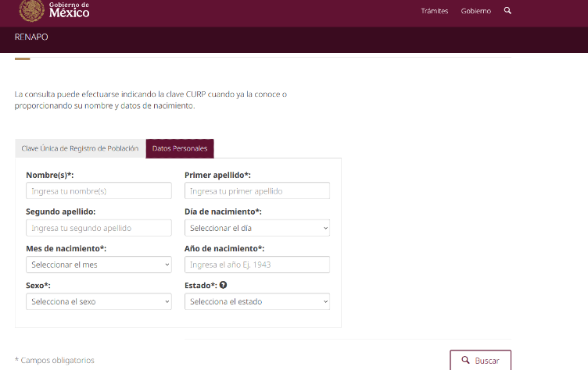 | 

FORMATO 3. CONTROL DE EVIDENCIA DE LISTA DE BENEFICIARIOS
⚠ NOTA: Datos sensibles (CURP, teléfono, dirección) deben estar TESTADOS. Se detectaron listados con datos visibles en evaluaciones anteriores (Riesgo: violación Ley de Protección de Datos).
DESCRIPCIÓN DEL NOMBRE DEL PROYECTO, PROGRAMA O ACTIVIDAD | EVIDENCIA DE LISTADO DE BENEFICIARIOS
AVISO DE PROTECCIÓN DE DATOS PERSONALES — OBLIGATORIO ANTES DE INSERTAR
⚠ El listado de beneficiarios DEBE tener TESTADOS (tachados/difuminados): CURP, número de teléfono, dirección, RFC y cualquier dato sensible. Solo deben ser legibles: nombre completo, firma y número de folio.
✓ Se recomienda usar el formato oficial de lista de asistencia institucional.
✓ La imagen del listado debe ser legible. No se aceptan fotos movidas o de baja resolución.
DESCRIPCIÓN DE LA ACTIVIDAD:  La CURP certificada es garantizar que la clave esté verificada, validada y vinculada al acta de nacimiento en la Base de Datos Nacional del Registro Civil (BDNRC). Esto asegura la autenticidad de los datos, evita duplicidades y errores, siendo obligatoria para trámites federales, estatales, municipales, bancarios y escolares | [ INSERTAR IMAGEN DEL LISTADO DE BENEFICIARIOS ]  La imagen debe ser legible · Datos sensibles testados  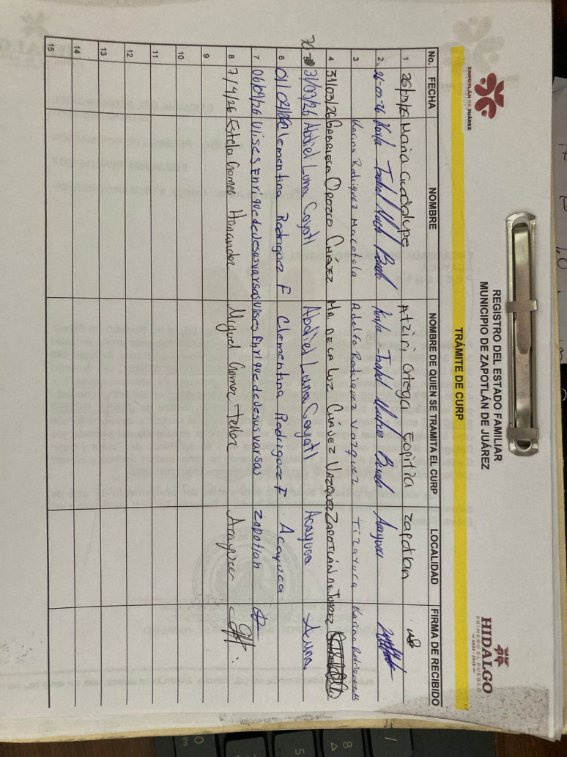
JUSTIFICACIONES:
(En caso de que se haya realizado la justificación mediante oficio de algún componente y/o actividad que no se haya llevado dentro de la temporalidad considerada)

NÚMERO DE BENEFICIARIOS ATENDIDOS:
Total: __203 _ Mujeres: __103___ Hombres: ___100____ Menores: _______

FORMATO 4. ESTADÍSTICAS E INFOGRAFÍA DE AVANCE PROGRAMÁTICO
⚠ NOTA: Completar la tabla de avance y pegar la captura de los gráficos del Excel MIR (barras + dona). Verificar que los números coincidan con el F1 antes de entregar.
 | CLAVE DEL INDICADOR | NOMBRE DE LA ACTIVIDAD | METAS PROGRAMADAS | METAS REALIZADAS | PROGRAMADO MENOS REALIZADO | AVANCE %
 | C1 A8 | EXPEDICIÓN DE CURP | 430 | 203 | 227 | 47%
INSTRUCCIÓN — CÓMO LLENAR ESTA SECCIÓN:
1. Abre tu archivo Excel MIR (hoja de la actividad correspondiente).
2. Localiza los gráficos de BARRAS (izquierda) y la DONA con porcentaje (derecha) del componente o actividad.
3. Haz una captura de pantalla de ambos gráficos y pégalos en el recuadro de abajo, cada uno en su espacio.
⚠ La captura debe ser nítida y los números legibles. No se aceptan imágenes borrosas.
GRÁFICA — AVANCE POR TRIMESTRE Y AVANCE TOTAL
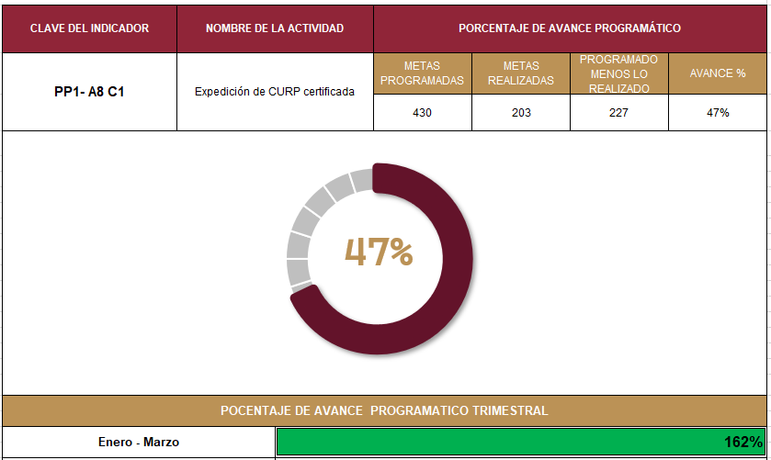

FORMATO 1. AVANCE DE CALENDARIZACIÓN PROGRAMÁTICA DE PROYECTOS, PROGRAMAS O ACTIVIDADES MIR 2026

SECRETARÍA / DIRECCIÓN: |  |  |  |  |  | SECRETARIA GENERAL MUNICIPAL
ÁREA ADMINISTRATIVA U OPERATIVA: |  |  |  |  |  | OFICIALÍA DEL REGISTRO DEL ESTADP FAMILIAR
PROGRAMA PRESUPUESTARIO AL QUE ESTÁ INTEGRADO: |  |  |  |  |  | ACUERDO 1. ZAPOTLÁN SEGURO, CON UN GOBIERNO TRANSPARENTE Y JUSTO
ACUERDO DEL PLAN MUNICIPAL DE DESARROLLO AL QUE CONTRIBUYE LA UNIDAD ADMINISTRATIVA: |  |  | ACUERDO 1. ZAPOTLÁN SEGURO, CON UN GOBIERNO TRANSPARENTE Y JUSTO |  |  | OBJETIVO(S) QUE DA CUMPLIMIENTO: |  |  |  |  |  |  |  |  |  |  |  | 1.2 Tener un Zapotlán seguro y en paz, mediante un gobierno cercano con participación ciudadana, enfocado en una rendición de cuentas transparente y justa en beneficio de la ciudadanía.
CLAVE DEL INDICADOR | NOMBRE DEL COMPONENTE / ACTIVIDAD | NOMBRE DE MEDICIÓN DEL INDICADOR | UNIDAD DE MEDIDA DE LO PROGRAMADO Y REALIZADO | FORMULA DEL INDICADOR | NÚMERO DE METAS PROGRAMADAS TRIMESTRALES |  |  |  |  |  |  |  |  |  |  |  |  | TOTAL | META REALIZADA | PROGRAMADO MENOS REALIZADO | AVANCE %
 |  |  |  |  | ENE |  | FEB | MAR | ABR | MAY | JUN | JUL | AGO | SEP | OCT | NOV | DIC
C1 A9 | Permisos de Inhumación | PSDCREPTPI  Porcentaje de solicitudes donde constan los requisitos enlistados para tramitar permiso de inhumación | PROGRAMADO | PSDCREPTPI = PPI (PPIR/PPIP)X100% | 5 |  | 3 | 3 | 4 | 3 | 2 | 3 | 1 | 2 | 1 | 2 | 1 | 30 | 18 | 12 | 60%
C1 A9 | Permisos de Inhumación |  | PSDCREPTPI  PIP (Porcentaje de Permisos Inhumación Programados
C1 A9 | Permisos de Inhumación |  | REALIZADO | PSDCREPTPI = PPI (PPIR/PPIP)X100% | 8 |  | 5 | 5 |  |  |  |  |  |  |  |  |  | 18 | 18 | 12 | 60%
C1 A9 | Permisos de Inhumación |  | PSDCREPTPI  PPR (porcentaje de Permisos Panteón Realizados)
FORMATO 2. CONTROL DE EVIDENCIA PROGRAMÁTICA
⚠ NOTA: Insertar UNA fotografía por momento (Antes/Durante/Después). Foto nítida. Datos personales TESTADOS obligatoriamente.
C1 — SIMED-PBR MATRIZ DE INDICADORES PARA RESULATDOS
DESCRIPCIÓN DE LA ACTIVIDAD: PERMISOS DE INHUMACIÓN, LO TRAMITA QUIEN TENGA UN FAMILIAR FALLECIDO Y QUIERA OCUPAR UN ESPACIO EN EL PANTEÓN
REQUISITOS DE CALIDAD FOTOGRÁFICA — OBLIGATORIO
✓ La fotografía debe ser NÍTIDA, bien iluminada y en orientación horizontal.
✓ Debe mostrar claramente el espacio, los participantes y la actividad realizada.
✓ No se aceptan capturas de pantalla.
⚠ DATOS PERSONALES: Testar (tachar/difuminar) rostros de menores de edad y datos sensibles visibles (listas, nombres en pizarrón, etc.) antes de insertar la foto.
EVIDENCIA: ANTES | EVIDENCIA: DURANTE | EVIDENCIA: DESPUÉS DE LA EJECUCIÓN
DESCRIPCIÓN DE LA FOTO:  Oficina del Registro Familiar, el solicitante llena su solicitud | DESCRIPCIÓN DE LA FOTO:  Oficina del Registro Familiar, se realiza el trámite correspondiente en la computadora. | DESCRIPCIÓN DE LA FOTO:  Oficina del Registro Familiar, se entrega el trámite correspondiente y firman de recibido
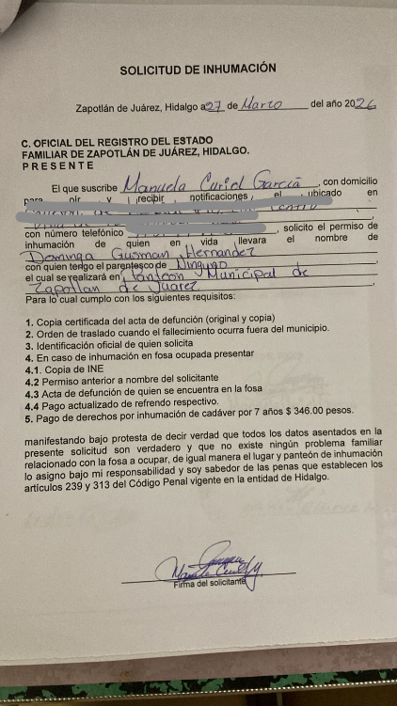 | 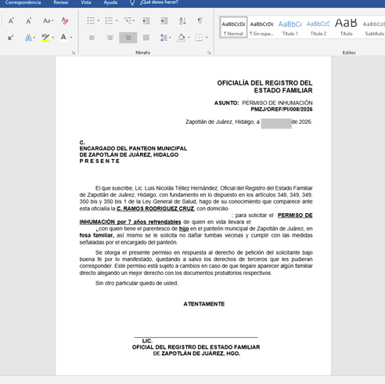 | 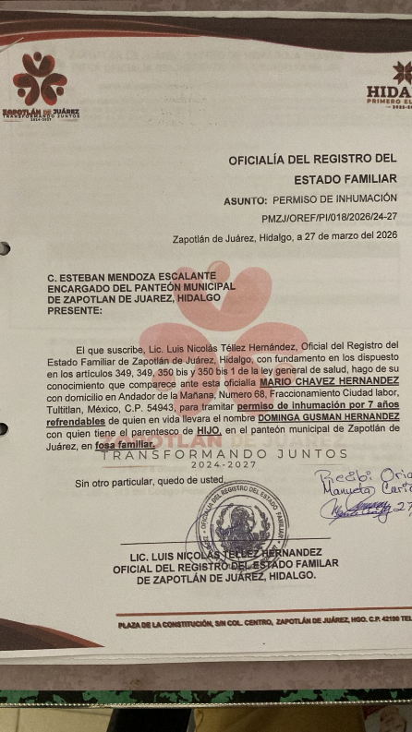

FORMATO 3. CONTROL DE EVIDENCIA DE LISTA DE BENEFICIARIOS
⚠ NOTA: Datos sensibles (CURP, teléfono, dirección) deben estar TESTADOS. Se detectaron listados con datos visibles en evaluaciones anteriores (Riesgo: violación Ley de Protección de Datos).
DESCRIPCIÓN DEL NOMBRE DEL PROYECTO, PROGRAMA O ACTIVIDAD | EVIDENCIA DE LISTADO DE BENEFICIARIOS
AVISO DE PROTECCIÓN DE DATOS PERSONALES — OBLIGATORIO ANTES DE INSERTAR
⚠ El listado de beneficiarios DEBE tener TESTADOS (tachados/difuminados): CURP, número de teléfono, dirección, RFC y cualquier dato sensible. Solo deben ser legibles: nombre completo, firma y número de folio.
✓ Se recomienda usar el formato oficial de lista de asistencia institucional.
✓ La imagen del listado debe ser legible. No se aceptan fotos movidas o de baja resolución.
DESCRIPCIÓN DE LA ACTIVIDAD:  El permiso de inhumación es una autorización oficial expedida por el Registro Familiar o autoridad municipal que permite enterrar un cadáver o restos humanos en un panteón. Garantiza el cumplimiento de las normas sanitarias y legales tras la defunción. | [ INSERTAR IMAGEN DEL LISTADO DE BENEFICIARIOS ]  La imagen debe ser legible · Datos sensibles testados
JUSTIFICACIONES:
(En caso de que se haya realizado la justificación mediante oficio de algún componente y/o actividad que no se haya llevado dentro de la temporalidad considerada)

NÚMERO DE BENEFICIARIOS ATENDIDOS:
Total: __18__ Mujeres: __9___ Hombres: ___9____ Menores: _______

FORMATO 4. ESTADÍSTICAS E INFOGRAFÍA DE AVANCE PROGRAMÁTICO
⚠ NOTA: Completar la tabla de avance y pegar la captura de los gráficos del Excel MIR (barras + dona). Verificar que los números coincidan con el F1 antes de entregar.
 | CLAVE DEL INDICADOR | NOMBRE DE LA ACTIVIDAD | METAS PROGRAMADAS | METAS REALIZADAS | PROGRAMADO MENOS REALIZADO | AVANCE %
 | C1 A9 | PERMISOS DE INHUMACIÓN | 30 | 18 | 12 | 60%
INSTRUCCIÓN — CÓMO LLENAR ESTA SECCIÓN:
1. Abre tu archivo Excel MIR (hoja de la actividad correspondiente).
2. Localiza los gráficos de BARRAS (izquierda) y la DONA con porcentaje (derecha) del componente o actividad.
3. Haz una captura de pantalla de ambos gráficos y pégalos en el recuadro de abajo, cada uno en su espacio.
⚠ La captura debe ser nítida y los números legibles. No se aceptan imágenes borrosas.
GRÁFICA — AVANCE POR TRIMESTRE Y AVANCE TOTAL
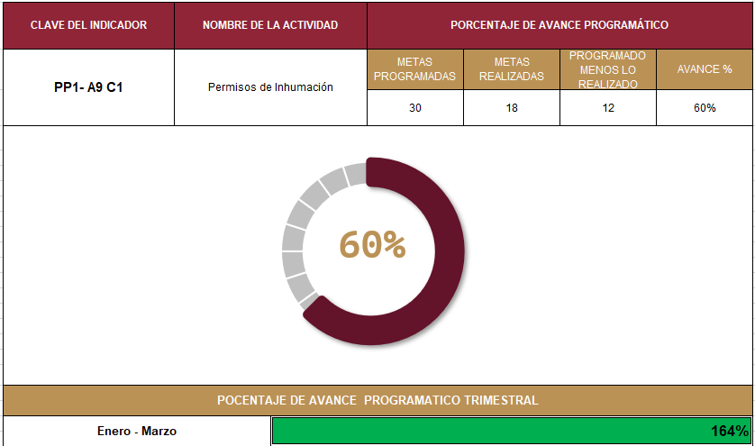

FORMATO 1. AVANCE DE CALENDARIZACIÓN PROGRAMÁTICA DE PROYECTOS, PROGRAMAS O ACTIVIDADES MIR 2026

SECRETARÍA / DIRECCIÓN: |  |  |  |  |  | SECRETARIA GENERAL MUNICIPAL
ÁREA ADMINISTRATIVA U OPERATIVA: |  |  |  |  |  | OFICIALÍA DEL REGISTRO DEL ESTADP FAMILIAR
PROGRAMA PRESUPUESTARIO AL QUE ESTÁ INTEGRADO: |  |  |  |  |  | ACUERDO 1. ZAPOTLÁN SEGURO, CON UN GOBIERNO TRANSPARENTE Y JUSTO
ACUERDO DEL PLAN MUNICIPAL DE DESARROLLO AL QUE CONTRIBUYE LA UNIDAD ADMINISTRATIVA: |  |  | ACUERDO 1. ZAPOTLÁN SEGURO, CON UN GOBIERNO TRANSPARENTE Y JUSTO |  |  | OBJETIVO(S) QUE DA CUMPLIMIENTO: |  |  |  |  |  |  |  |  |  |  |  | 1.2 Tener un Zapotlán seguro y en paz, mediante un gobierno cercano con participación ciudadana, enfocado en una rendición de cuentas transparente y justa en beneficio de la ciudadanía.
CLAVE DEL INDICADOR | NOMBRE DEL COMPONENTE / ACTIVIDAD | NOMBRE DE MEDICIÓN DEL INDICADOR | UNIDAD DE MEDIDA DE LO PROGRAMADO Y REALIZADO | FORMULA DEL INDICADOR | NÚMERO DE METAS PROGRAMADAS TRIMESTRALES |  |  |  |  |  |  |  |  |  |  |  |  | TOTAL | META REALIZADA | PROGRAMADO MENOS REALIZADO | AVANCE %
 |  |  |  |  | ENE |  | FEB | MAR | ABR | MAY | JUN | JUL | AGO | SEP | OCT | NOV | DIC
C1 A10 | Permiso de Refrendo de Inhumación | PSDCREPTPRI  Porcentaje de solicitudes donde constan los requisitos enlistados para tramitar permiso de refrendo de inhumación. | PROGRAMADO | PSDCREPTPRI = PPRI (PPRIR/PPRIP)X100% | 5 |  | 3 | 4 | 3 | 2 | 3 | 2 | 2 | 1 | 2 | 1 | 2 | 30 | 17 | 13 | 57%
C1 A10 | Permiso de Refrendo de Inhumación |  | PSDCREPTPRI  PPRIP (Porcentaje de Refrendo Inhumación Programados)
C1 A10 | Permiso de Refrendo de Inhumación |  | REALIZADO | PSDCREPTPRI = PPRI (PPRIR/PPRIP)X100% | 6 |  | 4 | 7 |  |  |  |  |  |  |  |  |  | 17 | 17 | 13 | 57%
C1 A10 | Permiso de Refrendo de Inhumación |  | PSDCREPTPRI  PPRIR (Porcentaje de Refrendo Inhumación Realizados)
FORMATO 2. CONTROL DE EVIDENCIA PROGRAMÁTICA
⚠ NOTA: Insertar UNA fotografía por momento (Antes/Durante/Después). Foto nítida. Datos personales TESTADOS obligatoriamente.
C1 — SIMED-PBR MATRIZ DE INDICADORES PARA RESULATDOS
DESCRIPCIÓN DE LA ACTIVIDAD: PERMISO DE REFRENDO DE INHUMACIÓN, DIRIGIDO A LAS PERSONAS QUE TIENEN UN FAMILIAR SEPULTADO EN EN PANTEON MUNICIPAL
REQUISITOS DE CALIDAD FOTOGRÁFICA — OBLIGATORIO
✓ La fotografía debe ser NÍTIDA, bien iluminada y en orientación horizontal.
✓ Debe mostrar claramente el espacio, los participantes y la actividad realizada.
✓ No se aceptan capturas de pantalla.
⚠ DATOS PERSONALES: Testar (tachar/difuminar) rostros de menores de edad y datos sensibles visibles (listas, nombres en pizarrón, etc.) antes de insertar la foto.
EVIDENCIA: ANTES | EVIDENCIA: DURANTE | EVIDENCIA: DESPUÉS DE LA EJECUCIÓN
DESCRIPCIÓN DE LA FOTO:  Oficina del Registro Familiar, el solicitante llena su solicitud | DESCRIPCIÓN DE LA FOTO:  Oficina del Registro Familiar, se realiza el trámite correspondiente en la computadora | DESCRIPCIÓN DE LA FOTO:  Oficina del Registro Familiar, se entrega el trámite correspondiente y firman de recibido
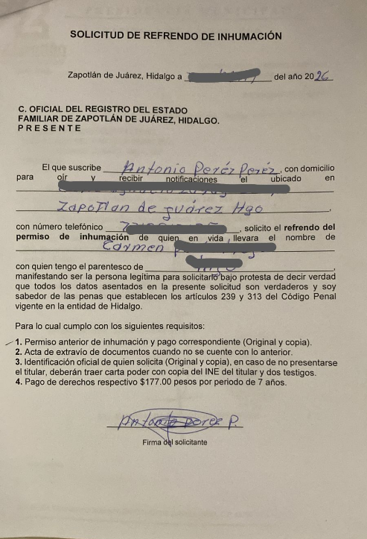 | 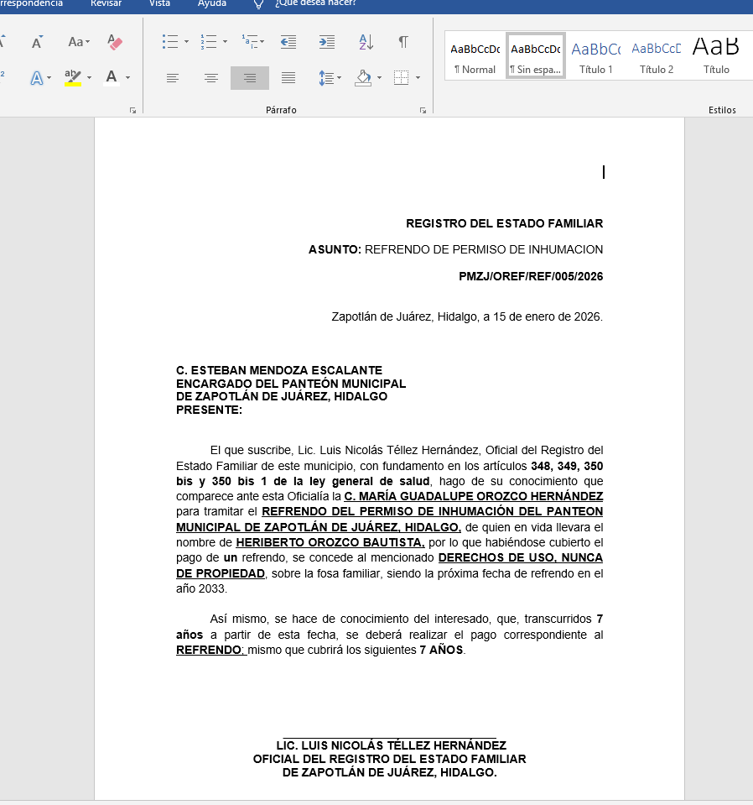 | 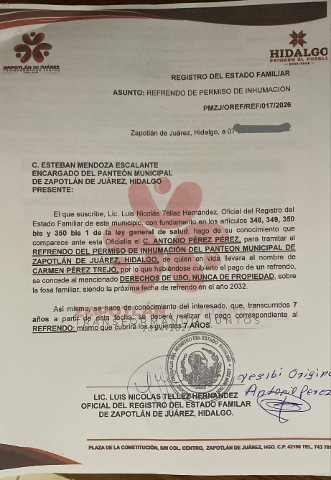

FORMATO 3. CONTROL DE EVIDENCIA DE LISTA DE BENEFICIARIOS
⚠ NOTA: Datos sensibles (CURP, teléfono, dirección) deben estar TESTADOS. Se detectaron listados con datos visibles en evaluaciones anteriores (Riesgo: violación Ley de Protección de Datos).
DESCRIPCIÓN DEL NOMBRE DEL PROYECTO, PROGRAMA O ACTIVIDAD | EVIDENCIA DE LISTADO DE BENEFICIARIOS
AVISO DE PROTECCIÓN DE DATOS PERSONALES — OBLIGATORIO ANTES DE INSERTAR
⚠ El listado de beneficiarios DEBE tener TESTADOS (tachados/difuminados): CURP, número de teléfono, dirección, RFC y cualquier dato sensible. Solo deben ser legibles: nombre completo, firma y número de folio.
✓ Se recomienda usar el formato oficial de lista de asistencia institucional.
✓ La imagen del listado debe ser legible. No se aceptan fotos movidas o de baja resolución.
DESCRIPCIÓN DE LA ACTIVIDAD:  El permiso de refrendo de inhumación es un documento administrativo municipal que autoriza la renovación del derecho de uso de una fosa, nicho o gaveta en un panteón por un periodo determinado de 7 años, garantizando la permanencia de los restos humanos. | [ INSERTAR IMAGEN DEL LISTADO DE BENEFICIARIOS ]  La imagen debe ser legible · Datos sensibles testados
JUSTIFICACIONES:
(En caso de que se haya realizado la justificación mediante oficio de algún componente y/o actividad que no se haya llevado dentro de la temporalidad considerada)

NÚMERO DE BENEFICIARIOS ATENDIDOS:
Total: _17 _ Mujeres: ___9____ Hombres: ___8___ Menores: _______

FORMATO 4. ESTADÍSTICAS E INFOGRAFÍA DE AVANCE PROGRAMÁTICO
⚠ NOTA: Completar la tabla de avance y pegar la captura de los gráficos del Excel MIR (barras + dona). Verificar que los números coincidan con el F1 antes de entregar.
 | CLAVE DEL INDICADOR | NOMBRE DE LA ACTIVIDAD | METAS PROGRAMADAS | METAS REALIZADAS | PROGRAMADO MENOS REALIZADO | AVANCE %
 | C1 A10 | PERMISOS DE REFRENDO DE INHUMACIÓN | 30 | 17 | 13 | 57%
INSTRUCCIÓN — CÓMO LLENAR ESTA SECCIÓN:
1. Abre tu archivo Excel MIR (hoja de la actividad correspondiente).
2. Localiza los gráficos de BARRAS (izquierda) y la DONA con porcentaje (derecha) del componente o actividad.
3. Haz una captura de pantalla de ambos gráficos y pégalos en el recuadro de abajo, cada uno en su espacio.
⚠ La captura debe ser nítida y los números legibles. No se aceptan imágenes borrosas.
GRÁFICA — AVANCE POR TRIMESTRE Y AVANCE TOTAL
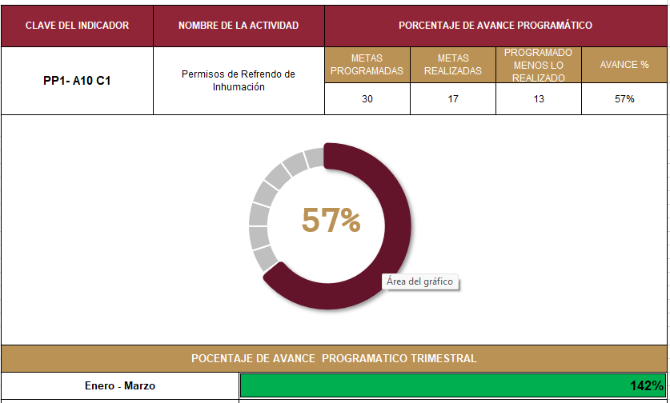

FORMATO 1. AVANCE DE CALENDARIZACIÓN PROGRAMÁTICA DE PROYECTOS, PROGRAMAS O ACTIVIDADES MIR 2026

SECRETARÍA / DIRECCIÓN: |  |  |  |  |  | SECRETARIA GENERAL MUNICIPAL
ÁREA ADMINISTRATIVA U OPERATIVA: |  |  |  |  |  | OFICIALÍA DEL REGISTRO DEL ESTADP FAMILIAR
PROGRAMA PRESUPUESTARIO AL QUE ESTÁ INTEGRADO: |  |  |  |  |  | ACUERDO 1. ZAPOTLÁN SEGURO, CON UN GOBIERNO TRANSPARENTE Y JUSTO
ACUERDO DEL PLAN MUNICIPAL DE DESARROLLO AL QUE CONTRIBUYE LA UNIDAD ADMINISTRATIVA: |  |  | ACUERDO 1. ZAPOTLÁN SEGURO, CON UN GOBIERNO TRANSPARENTE Y JUSTO |  |  | OBJETIVO(S) QUE DA CUMPLIMIENTO: |  |  |  |  |  |  |  |  |  |  |  | 1.2 Tener un Zapotlán seguro y en paz, mediante un gobierno cercano con participación ciudadana, enfocado en una rendición de cuentas transparente y justa en beneficio de la ciudadanía.
CLAVE DEL INDICADOR | NOMBRE DEL COMPONENTE / ACTIVIDAD | NOMBRE DE MEDICIÓN DEL INDICADOR | UNIDAD DE MEDIDA DE LO PROGRAMADO Y REALIZADO | FORMULA DEL INDICADOR | NÚMERO DE METAS PROGRAMADAS TRIMESTRALES |  |  |  |  |  |  |  |  |  |  |  |  | TOTAL | META REALIZADA | PROGRAMADO MENOS REALIZADO | AVANCE %
 |  |  |  |  | ENE |  | FEB | MAR | ABR | MAY | JUN | JUL | AGO | SEP | OCT | NOV | DIC
C2 | Campaña de Matrimonios Colectivos | PSRCMCGDF  Porcentaje de solicitudes recibidas para la Campaña de Matrimonios Colectivos y así garantizar el derecho a la familia. | PROGRAMADO | PSRCMCGDF = PCMC (PCMCR/PCMCP)X100% | 0 |  | 1 | 0 | 0 | 0 | 0 | 0 | 0 | 0 | 0 | 0 | 0 | 1 | 1 | 0 | 100%
C2 | Campaña de Matrimonios Colectivos |  | PSRCMCGDF  PCMC (Porcentaje Campaña de Matrimonios  Colectivos Programadas)
C2 | Campaña de Matrimonios Colectivos |  | REALIZADO | PSRCMCGDF = PCMC (PCMCR/PCMCP)X100% | 0 |  | 1 | 0 |  |  |  |  |  |  |  |  |  | 1 | 1 | 0 | 100%
C2 | Campaña de Matrimonios Colectivos |  | PCMCR (Porcentaje de Campaña re Matrimonios Colectivos Programadas Realizadas)
FORMATO 2. CONTROL DE EVIDENCIA PROGRAMÁTICA
⚠ NOTA: Insertar UNA fotografía por momento (Antes/Durante/Después). Foto nítida. Datos personales TESTADOS obligatoriamente.
C1 — SIMED-PBR MATRIZ DE INDICADORES PARA RESULATDOS
DESCRIPCIÓN DE LA ACTIVIDAD: CAMPAÑA DE MATRIMONIOS COLECTIVOS DIRIGIDO A LOS RESIDENTES DEL MUNICIPIO
REQUISITOS DE CALIDAD FOTOGRÁFICA — OBLIGATORIO
✓ La fotografía debe ser NÍTIDA, bien iluminada y en orientación horizontal.
✓ Debe mostrar claramente el espacio, los participantes y la actividad realizada.
✓ No se aceptan capturas de pantalla.
⚠ DATOS PERSONALES: Testar (tachar/difuminar) rostros de menores de edad y datos sensibles visibles (listas, nombres en pizarrón, etc.) antes de insertar la foto.
EVIDENCIA: ANTES | EVIDENCIA: DURANTE | EVIDENCIA: DESPUÉS DE LA EJECUCIÓN
DESCRIPCIÓN DE LA FOTO:  Oficina del Registro Familiar, entrega de solicitud previamente requisitada | DESCRIPCIÓN DE LA FOTO:  Oficina del Registro Familiar, se captura el trámite en el Sistema Nacional de Registro de Identidad | DESCRIPCIÓN DE LA FOTO:  Entrega de acta de matrimonio en el salón jardín república, San pedro Huaquilpan el día 12 de febrero de 2026
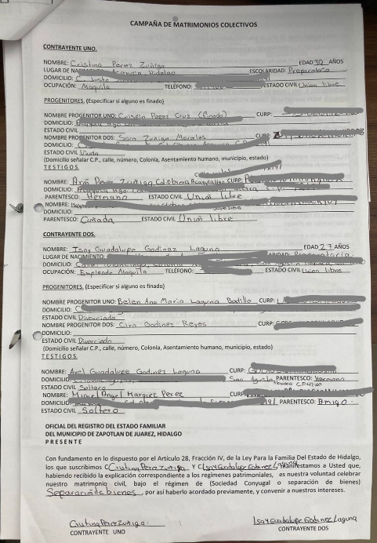 |  | 

FORMATO 3. CONTROL DE EVIDENCIA DE LISTA DE BENEFICIARIOS
⚠ NOTA: Datos sensibles (CURP, teléfono, dirección) deben estar TESTADOS. Se detectaron listados con datos visibles en evaluaciones anteriores (Riesgo: violación Ley de Protección de Datos).
DESCRIPCIÓN DEL NOMBRE DEL PROYECTO, PROGRAMA O ACTIVIDAD | EVIDENCIA DE LISTADO DE BENEFICIARIOS
AVISO DE PROTECCIÓN DE DATOS PERSONALES — OBLIGATORIO ANTES DE INSERTAR
⚠ El listado de beneficiarios DEBE tener TESTADOS (tachados/difuminados): CURP, número de teléfono, dirección, RFC y cualquier dato sensible. Solo deben ser legibles: nombre completo, firma y número de folio.
✓ Se recomienda usar el formato oficial de lista de asistencia institucional.
✓ La imagen del listado debe ser legible. No se aceptan fotos movidas o de baja resolución.
DESCRIPCIÓN DE LA ACTIVIDAD:  Legalizar la unión de dos personas que al mismo tiempo adquieren derechos y obligaciones | 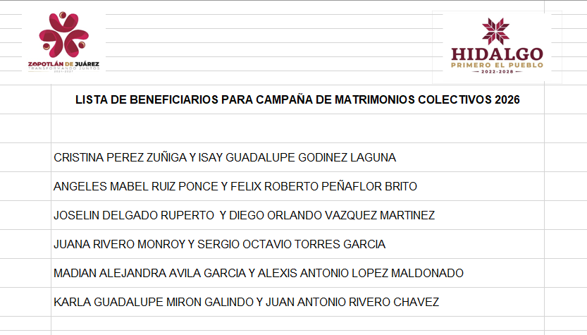
JUSTIFICACIONES:
(En caso de que se haya realizado la justificación mediante oficio de algún componente y/o actividad que no se haya llevado dentro de la temporalidad considerada)

NÚMERO DE BENEFICIARIOS ATENDIDOS:
Total: __12__ Mujeres: ___6____ Hombres: ___6___ Menores: _______

FORMATO 4. ESTADÍSTICAS E INFOGRAFÍA DE AVANCE PROGRAMÁTICO
⚠ NOTA: Completar la tabla de avance y pegar la captura de los gráficos del Excel MIR (barras + dona). Verificar que los números coincidan con el F1 antes de entregar.
 | CLAVE DEL INDICADOR | NOMBRE DE LA ACTIVIDAD | METAS PROGRAMADAS | METAS REALIZADAS | PROGRAMADO MENOS REALIZADO | AVANCE %
 | C2 | CAMPAÑA DE MATRIMONIOS COLECTIVOS | 1 | 1 | 0 | 100%
INSTRUCCIÓN — CÓMO LLENAR ESTA SECCIÓN:
1. Abre tu archivo Excel MIR (hoja de la actividad correspondiente).
2. Localiza los gráficos de BARRAS (izquierda) y la DONA con porcentaje (derecha) del componente o actividad.
3. Haz una captura de pantalla de ambos gráficos y pégalos en el recuadro de abajo, cada uno en su espacio.
⚠ La captura debe ser nítida y los números legibles. No se aceptan imágenes borrosas.
GRÁFICA — AVANCE POR TRIMESTRE Y AVANCE TOTAL
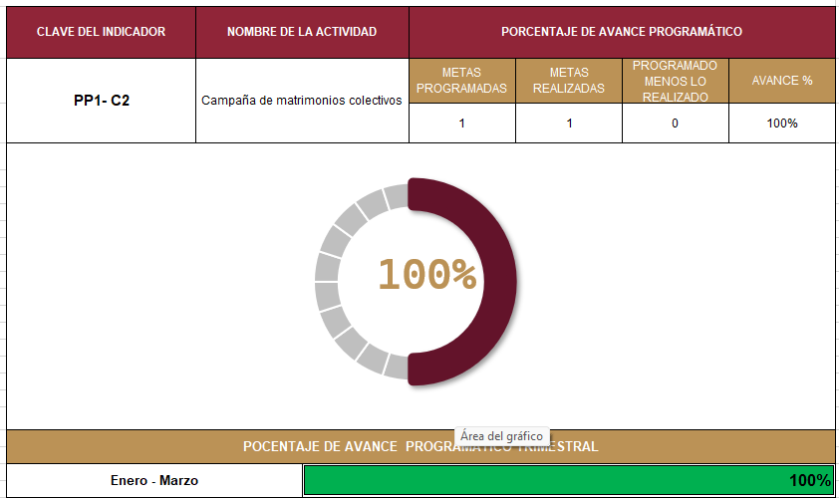

CALENDARIZACIÓN PROGRAMÁTICA DE PROYECTOS, PROGRAMAS O ACTIVIDADES MIR 2026

SECRETARÍA / DIRECCIÓN: |  |  |  |  |  | SECRETARIA GENERAL MUNICIPAL
ÁREA ADMINISTRATIVA U OPERATIVA: |  |  |  |  |  | OFICIALÍA DEL REGISTRO DEL ESTADP FAMILIAR
PROGRAMA PRESUPUESTARIO AL QUE ESTÁ INTEGRADO: |  |  |  |  |  | ACUERDO 1. ZAPOTLÁN SEGURO, CON UN GOBIERNO TRANSPARENTE Y JUSTO
ACUERDO DEL PLAN MUNICIPAL DE DESARROLLO AL QUE CONTRIBUYE LA UNIDAD ADMINISTRATIVA: |  |  | ACUERDO 1. ZAPOTLÁN SEGURO, CON UN GOBIERNO TRANSPARENTE Y JUSTO |  |  | OBJETIVO(S) QUE DA CUMPLIMIENTO: |  |  |  |  |  |  |  |  |  |  |  | 1.2 Tener un Zapotlán seguro y en paz, mediante un gobierno cercano con participación ciudadana, enfocado en una rendición de cuentas transparente y justa en beneficio de la ciudadanía.
CLAVE DEL INDICADOR | NOMBRE DEL COMPONENTE / ACTIVIDAD | NOMBRE DE MEDICIÓN DEL INDICADOR | UNIDAD DE MEDIDA DE LO PROGRAMADO Y REALIZADO | FORMULA DEL INDICADOR | NÚMERO DE METAS PROGRAMADAS TRIMESTRALES |  |  |  |  |  |  |  |  |  |  |  |  | TOTAL | META REALIZADA | PROGRAMADO MENOS REALIZADO | AVANCE %
 |  |  |  |  | ENE |  | FEB | MAR | ABR | MAY | JUN | JUL | AGO | SEP | OCT | NOV | DIC
C3 | Recaudación | PIGM  Porcentaje de ingresos generados al mes | PROGRAMADO | PIGM = PRC (PRCMR/PRCMP) X100% | $65,000.00 |  | $65,000.00 | $65,000.00 | $65,000.00 | $60,000.00 | $60,000.00 | $65,000.00 | $65,000.00 | $55,000.00 | $55,000.00 | $55,000.00 | $40,000.00 | $715,000.00 | $223,863.00 | $491,137.00 | 31%
C3 | Recaudación | PIGM  Porcentaje de ingresos generados al mes | PIG  (Porcentaje de ingresos programados)
C3 | Recaudación | PIGM  Porcentaje de ingresos generados al mes | REALIZADO | PIGM = PRC (PRCMR/PRCMP) X100% | $80,786.00 |  | $72,000.00 | $71,077.00 |  |  |  |  |  |  |  |  |  | $223,863.00 | $223,863.00 | $491,137.00 | 31%
C3 | Recaudación | PIGM  Porcentaje de ingresos generados al mes | PIG  PRR (Porcentaje de ingresos realizados)
FORMATO 2. CONTROL DE EVIDENCIA PROGRAMÁTICA
⚠ NOTA: Insertar UNA fotografía por momento (Antes/Durante/Después). Foto nítida. Datos personales TESTADOS obligatoriamente.
C1 — SIMED-PBR MATRIZ DE INDICADORES PARA RESULATDOS
DESCRIPCIÓN DE LA ACTIVIDAD: CAMPAÑA DE MATRIMONIOS COLECTIVOS DIRIGIDO A LOS RESIDENTES DEL MUNICIPIO
REQUISITOS DE CALIDAD FOTOGRÁFICA — OBLIGATORIO
✓ La fotografía debe ser NÍTIDA, bien iluminada y en orientación horizontal.
✓ Debe mostrar claramente el espacio, los participantes y la actividad realizada.
✓ No se aceptan capturas de pantalla.
⚠ DATOS PERSONALES: Testar (tachar/difuminar) rostros de menores de edad y datos sensibles visibles (listas, nombres en pizarrón, etc.) antes de insertar la foto.
EVIDENCIA: ANTES | EVIDENCIA: DURANTE | EVIDENCIA: DESPUÉS DE LA EJECUCIÓN
DESCRIPCIÓN DE LA FOTO:  Oficina del Registro Familiar, llenado de recibo de pago | DESCRIPCIÓN DE LA FOTO:  Oficina del Registro Familiar, se entrega recibo de pago para que pasen al departamento de ingresos propios. | DESCRIPCIÓN DE LA FOTO:  Concentrado mensual de lo ingresos recabados.
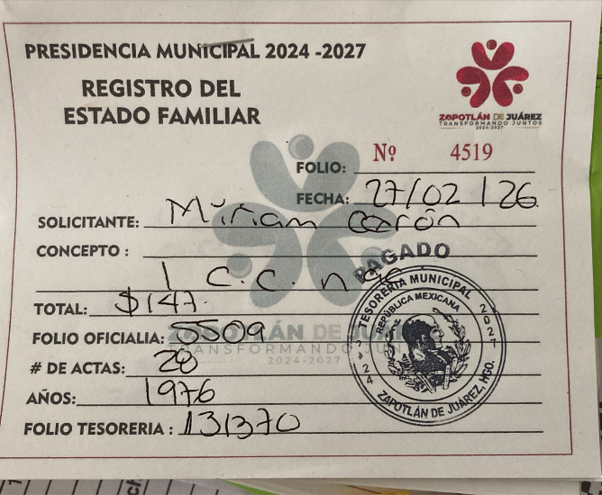 | 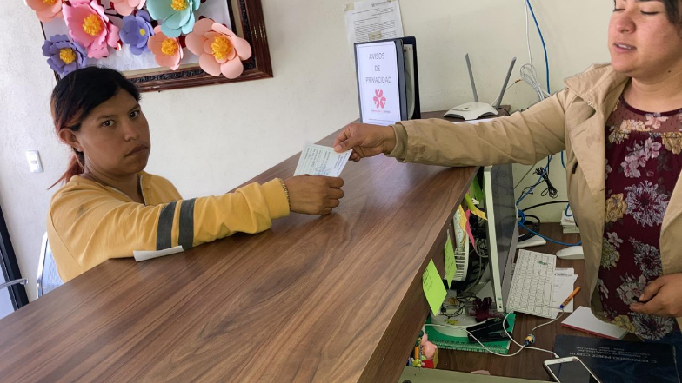 | 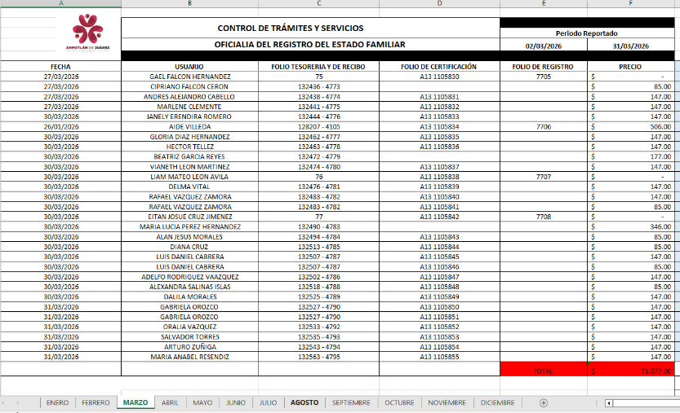

FORMATO 3. CONTROL DE EVIDENCIA DE LISTA DE BENEFICIARIOS
⚠ NOTA: Datos sensibles (CURP, teléfono, dirección) deben estar TESTADOS. Se detectaron listados con datos visibles en evaluaciones anteriores (Riesgo: violación Ley de Protección de Datos).
DESCRIPCIÓN DEL NOMBRE DEL PROYECTO, PROGRAMA O ACTIVIDAD | EVIDENCIA DE LISTADO DE BENEFICIARIOS
AVISO DE PROTECCIÓN DE DATOS PERSONALES — OBLIGATORIO ANTES DE INSERTAR
⚠ El listado de beneficiarios DEBE tener TESTADOS (tachados/difuminados): CURP, número de teléfono, dirección, RFC y cualquier dato sensible. Solo deben ser legibles: nombre completo, firma y número de folio.
✓ Se recomienda usar el formato oficial de lista de asistencia institucional.
✓ La imagen del listado debe ser legible. No se aceptan fotos movidas o de baja resolución.
DESCRIPCIÓN DE LA ACTIVIDAD:  Se hace una relación de manera mensual en formato Excel para el control de folios de certificación y recibos de pago. | 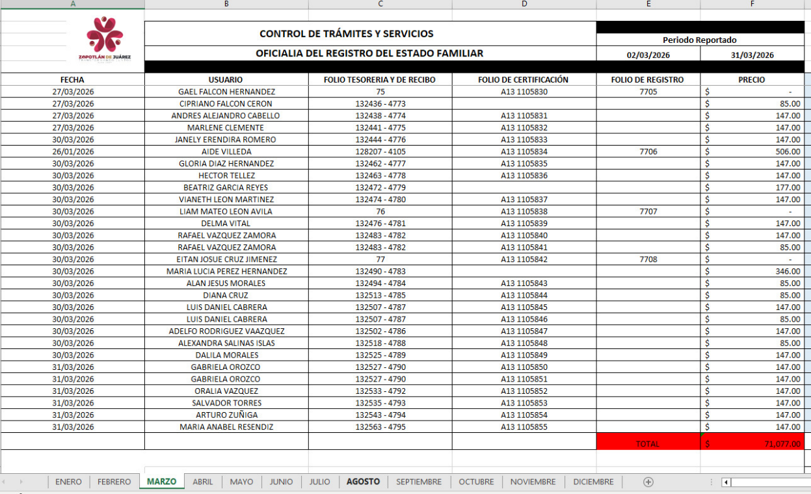
JUSTIFICACIONES:
(En caso de que se haya realizado la justificación mediante oficio de algún componente y/o actividad que no se haya llevado dentro de la temporalidad considerada)

NÚMERO DE BENEFICIARIOS ATENDIDOS:
Total: ___850____ Mujeres: __500___ Hombres: __350__ Menores: _______

FORMATO 4. ESTADÍSTICAS E INFOGRAFÍA DE AVANCE PROGRAMÁTICO
⚠ NOTA: Completar la tabla de avance y pegar la captura de los gráficos del Excel MIR (barras + dona). Verificar que los números coincidan con el F1 antes de entregar.
 | CLAVE DEL INDICADOR | NOMBRE DE LA ACTIVIDAD | METAS PROGRAMADAS | METAS REALIZADAS | PROGRAMADO MENOS REALIZADO | AVANCE %
 | C3 | RECAUDACIÓN | $715,000.00 | $223,863.00 | $491,137.00 | 31%
INSTRUCCIÓN — CÓMO LLENAR ESTA SECCIÓN:
1. Abre tu archivo Excel MIR (hoja de la actividad correspondiente).
2. Localiza los gráficos de BARRAS (izquierda) y la DONA con porcentaje (derecha) del componente o actividad.
3. Haz una captura de pantalla de ambos gráficos y pégalos en el recuadro de abajo, cada uno en su espacio.
⚠ La captura debe ser nítida y los números legibles. No se aceptan imágenes borrosas.
GRÁFICA — AVANCE POR TRIMESTRE Y AVANCE TOTAL
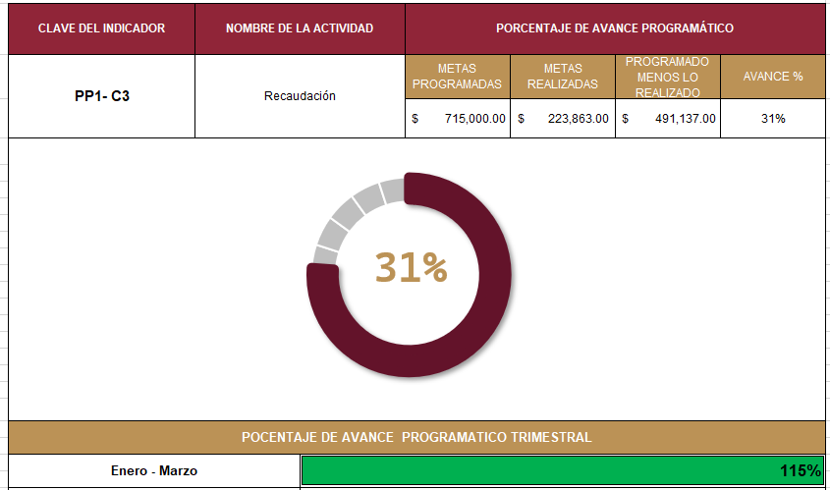

UNA VEZ REVISADA LA ESTADÍSTICA DE MATRIZ DE INDICADORES DEBERÁ FIRMARSE POR LAS TRES INSTANCIAS PARA SU VALIDEZ
ELABORÓ | REVISÓ | AUTORIZÓ
FIRMA Y SELLO | FIRMA Y SELLO | FIRMA Y SELLO
MTRA. ROCÍO ALEJANDRA ZÁRATE OCHOA  SECRETARIA DE ADMINISTRACIÓN Y FINANZAS | ING. ANA BELEM ARISTA VÁZQUEZ  DIRECTORA DE PLANEACIÓN | LIC. CYNTHIA ARELLANO MARTÍNEZ  PRESIDENTA MUNICIPAL DE ZAPOTLÁN DE JUÁREZ

